Upute za korisnike:
„Online upisi u osnovne škole“

Ovo djelo dano je na korištenje pod licencom Creative Commons Imenovanje-Nekomercijalno-Dijeli pod istim uvjetima 4.0 međunarodna.

Impresum

Projekt: „e-Upisi: Informatizacija procesa i uspostava cjelovite elektroničke usluge upisa u odgojne i obrazovne ustanove“

Nositelj projekta: Središnji državni ured za razvoj digitalnog društva

Urednica: Ana Belin Šimić
Autorica: Adrijana Leko
Lektorica: Nikolina Marinić
Priprema teksta, prijelom i tisak: Algebra

Zagreb, veljača 2023.
Korisnička podrška:
Adresa e-pošte: helpdesk@skole.hr
Telefon: +385 1 6661 500

Korisnik:
Središnji državni ured za razvoj digitalnog društva
Adresa: Ulica Ivana Lučića 8, 10 000 Zagreb
Mrežno sjedište: https://rdd.gov.hr
Telefon: +385 1 4400 840

Projekt je sufinancirala Europska unija iz Europskog socijalnog fonda.
Više informacija o EU fondovima možete pronaći na internetskim stranicama Ministarstva regionalnog razvoja i fondova Europske unije: www.strukturnifondovi.hr.

Sadržaj publikacije isključiva je odgovornost Središnjeg državnog ureda za razvoj digitalnog društva.

Sadržaj:
Uvod 7
Tehničke pretpostavke za korištenje aplikacije 7
Mogućnosti aplikacije/sustava iz perspektive roditelja 7
Prijava u sustav 7
Prijava kroz NIAS sustav 8
Osnovni elementi korisničkog sučelja 9
Glavni izbornik 11
Središnji dio sučelja 15
Podnožje sučelja 15
Često postavljana pitanja i odgovori 15
Korisničke upute 16
Pomoć i podrška 16
O programu 16
Postupak redovnog upisa i redovnog upisa za djecu s teškoćama u razvoju u osnovnu školu 17
Podaci o roditelju: Roditelj/skrbnik1 19
Podaci o roditelju: Roditelj/skrbnik2 20
Podaci o djetetu 23
Odabir osnovne škole 24
Inicijalni upitnik 26
Prilaganje dokumentacije 34
Potvrda zahtjeva 37
Postupak prijevremenog upisa djece u osnovnu školu 39
Podaci o roditelju: Roditelj/skrbnik1 40
Podaci o roditelju: Roditelj/skrbnik2 41
Podaci o djetetu 44
Inicijalni upitnik 45
Prilaganje dokumentacije 51
Potvrda zahtjeva 52
Unos podataka o školi 53
Postupak predaje zahtjeva za privremeno oslobađanje 56
Podaci o roditelju: Roditelj/skrbnik1 57
Podaci o roditelju: Roditelj/skrbnik2 59
Podaci o djetetu 61
Prilaganje dokumentacije 62
Potvrda zahtjeva 65
Rješenja o upisu 66
Upisnica 66
Odjava iz sustava 69

Popis slika:

Slika 1. Početni zaslon Portala obrazovanja u sustavu e-Upisi 8
Slika 2. Prijava putem vjerodajnica 9
Slika 3. Osnovni elementi korisničkog sučelja 10
Slika 4. Sakriven Glavni izbornik 10
Slika 5. Stavke Glavnog izbornika 11
Slika 6. Radna ploha s obavijestima 11
Slika 7. Vremenik događaja 12
Slika 8. Popis djece 13
Slika 9. Prikaz mogućnosti predaje zahtjeva za dijete koje je školski obveznik 13
Slika 10. Prikaz mogućnosti predaje zahtjeva za dijete koje nije školski obveznik 14
Slika 11. Vrsta i status predanog zahtjeva 14
Slika 12. Brisanje zahtjeva 14
Slika 13. Podnožje sučelja 15
Slika 14. Često postavljana pitanja i odgovori 15
Slika 15. Pomoć i podrška 16
Slika 16. Informacije o programu 17
Slika 17. Popis školskih obveznika za koje je korisnik zakonski zastupnik 17
Slika 18. Koraci pri popunjavanju zahtjeva 18
Slika 19. Podatci dohvaćeni iz vanjskih servisa i interaktivni gumbi 19
Slika 20. Prikaz polja koje korisnik mora popuniti 20
Slika 21. Prikaz greške prilikom unosa 21
Slika 22. Prikaz polja koje korisnik mora popuniti za drugog roditelja/skrbnika 22
Slika 23. Prikaz podataka za drugog roditelja/skrbnika ako ne posjeduje OIB 23
Slika 24. Prikaz podataka o djetetu za kojeg korisnik podnosi zahtjev 24
Slika 25: Prikaz podataka o školi prema upisnom području 25
Slika 26. Prikaz podataka za upis u školu izvan upisnog područja 26
Slika 27. Pregled koraka u inicijalnom upitniku u Glavnom izborniku 27
Slika 28. Pregled podataka o djetetu u inicijalnom upitniku 28
Slika 29. Pregled podataka o roditelju/skrbniku 1 u inicijalnom upitniku 29
Slika 30. Pregled općih podataka o obitelji u inicijalnom upitniku 31
Slika 31. Pregled informacija vezanih uz organizaciju upisa u inicijalnom upitniku 32
Slika 32. Razvojne osobnosti djeteta u inicijalnom upitniku 34
Slika 33. Prilaganje dokumentacije u redovnom postupku 35
Slika 34. Prilaganje dokumentacije za dijete s teškoćama u razvoju 35
Slika 35. Prozor za prilaganje dokumenta 36
Slika 36. Priloženi dokumenti 37
Slika 37. Pregled unesenih podataka u koraku potvrda zahtjeva 38
Slika 38. Koraci pri popunjavanju zahtjeva za prijevremeni upis 39
Slika 39. Prikaz polja koje korisnik mora popuniti u zahtjevu za prijevremeni upis 41
Slika 40. Prikaz greške prilikom unosa u zahtjevu za prijevremeni upis 42
Slika 41. Prikaz polja koje korisnik mora popuniti za drugog roditelja/skrbnika u zahtjevu za prijevremeni upis 43
Slika 42. Prikaz podataka za drugog roditelja/skrbnika ako ne posjeduje OIB u zahtjevu za prijevremeni upis 44
Slika 43. Prikaz podataka o djetetu za kojeg korisnik podnosi zahtjev za prijevremeni upis 45
Slika 44. Pregled podataka o roditelju/skrbniku 1 u inicijalnom upitniku kod zahtjeva za prijevremeni upis 46
Slika 45. Pregled podataka o roditelju/skrbniku 2 u inicijalnom upitniku kod zahtjeva za prijevremeni upis 47
Slika 46. Pregled općih podataka o obitelji u inicijalnom upitniku kod zahtjeva za prijevremeni upis 48
Slika 47. Prilaganje dokumentacije kod zahtjeva za prijevremeni upis 51
Slika 48. Prozor za prilaganje dokumenta 51
Slika 49. Priloženi dokumenti kod zahtjeva za prijevremeni upis 52
Slika 50. Pregled unesenih podataka u koraku Potvrda zahtjeva kod zahtjeva za prijevremeni upis 53
Slika 51. Prikaz zahtjeva za prijevremeni upis za dijete dodano na listu školskih obveznika 54
Slika 52. Unos podataka o školi prema upisnom području 55
Slika 53. Prikaz podataka za upis u školu izvan upisnog područja 56
Slika 54. Odabir interaktivnog gumba Privremeno oslobađanje 56
Slika 55. Prikaz polja koje korisnik mora popuniti kod zahtjeva za privremeno oslobađanje 59
Slika 56. Prikaz greške prilikom unosa kod zahtjeva za privremeno oslobađanje 60
Slika 57. Prikaz polja koje korisnik mora popuniti za drugog roditelja/skrbnika kod zahtjeva za privremeno oslobađanje 60
Slika 58. Prikaz podataka za drugog roditelja/skrbnika ako ne posjeduje OIB kod zahtjeva za privremeno oslobađanje 61
Slika 59. Prikaz podataka o djetetu za kojeg korisnik podnosi zahtjev za privremeno oslobađanje 62
Slika 60. Prilaganje dokumentacije kod zahtjeva za privremeno oslobađanje 63
Slika 61. Prozor za prilaganje dokumenta 63
Slika 62. Priloženi dokumenti kod zahtjeva za privremeno oslobađanje 64
Slika 63. Rješenje o upisu 66
Slika 64. Status zahtjeva: Upisnica kreirana 66
Slika 65. Prijelaz na dokument Upisnice klikom na Sljedeći korak 67
Slika 66. Rad s Upisnicom 67
Slika 67. Priloženi dokument potpisane Upisnice 68
Slika 68. Zahtjev u statusu Upisan 68
Slika 69. Odjava iz sustava 69

Pokrate i pojmovi
Portal e-Građani | Sustav koji je uspostavila Vlada Republike Hrvatske, a cilj uspostave sustava e-Građani je modernizacija, pojednostavljenje i ubrzavanje komunikacije građana i javnog sektora te povećanje transparentnosti pružanja javnih usluga. Čine ga Središnji državni portal, Korisnički pretinac i Nacionalni identifikacijski i autentifikacijski sustav (NIAS). Nalazi se na adresi: https://gov.hr/
NIAS | Nacionalni identifikacijski i autentifikacijski sustav. Omogućuje sigurnu i pouzdanu identifikaciju i autentifikaciju korisnika koji pristupaju javnim elektroničkim uslugama putem odgovarajuće vjerodajnice.
OKP / korisnički pretinac | Osobni korisnički pretinac jedna je od osnovnih usluga sustava e-Građani koja omogućuje primanje službenih poruka vezanih za javne usluge, postupke i statuse te njihov pregled, upravljanje i pohranu (npr. obavijest o isteku dokumenata, različitih prava ili statusa sudskih predmeta i sl.).
MZO | Ministarstvo znanosti i obrazovanja
eOŠ | Nacionalni informacijski sustav upisa u osnovne škole
e-Matica | e-Matica je centralizirani sustav Ministarstva znanosti i obrazovanja koji služi za unos najvažnijih podataka o učenicima i djelatnicima osnovnih i srednjih škola.
MUP | Ministarstvo unutarnjih poslova
OIB | Osobni identifikacijski broj
Vjerodajnica | Sredstvo za elektroničku identifikaciju i autentifikaciju korisnika koje se koristi prilikom prijave na elektroničke usluge unutar portala e-Građani.
Autentifikacija | Univerzalni postupak za povezivanje na državnu informacijsku infrastrukturu kako je definiran Zakonom i Uredbom o organizacijskim i tehničkim standardima.
Autorizacija | Postupak utvrđivanja razine prava korištenja e-Usluge za korisnika prijavljenog u sustavu.
Korisnik | Korisnik prijavljen u sustavu.

Uvod
Svrha je ovih korisničkih uputa pokazati funkcionalnosti sustava upisa djece u osnovne škole putem javnog dijela aplikacije Upisi u osnovne škole (u daljnjem tekstu eOŠ) te uputiti korisnike u način korištenja aplikacije i ispunjavanje zahtjeva za upis.
Javni dio aplikacije eOŠ namijenjen je roditeljima/skrbnicima koji joj pristupaju preko portala e-Građani s ciljem predaje zahtjeva za upis djeteta u prvi razred osnovne škole. Kako bi pojednostavili cijeli proces od predaje zahtjeva do upisa u osnovnu školu, aplikacija je povezana s državnim servisima dostupnim punoljetnim građanima Republike Hrvatske. Kroz javni dio aplikacije eOŠ roditelju/skrbniku omogućena je predaja zahtjeva za redovni upis djeteta u prvi razred, kao i redovni upis djeteta s teškoćama u razvoju. Također je moguće predati zahtjev za prijevremeni upis djeteta u prvi razred osnovne škole, kao i zahtjev za privremeno oslobađanje od upisa.

Tehničke pretpostavke za korištenje aplikacije
Javnom dijelu aplikacije eOŠ pristupa se preko portala e-Građani odabirom usluge e-Upisi u Katalogu usluga ili upotrebom Filtera usluga. Podržani su svi mrežni preglednici (Google Chrome, Firefox, Opera, Edge, Safari) uz napomenu da se preporučuje korištenje njihovih najnovijih inačica. Osim pristupa internetu korisnik treba posjedovati važeću NIAS vjerodajnicu, a portal e-Građani treba biti u funkciji i dostupan.

Mogućnosti aplikacije/sustava iz perspektive roditelja/skrbnika
U javnom dijelu aplikacije eOŠ roditelj/skrbnik može kreirati zahtjev za upis djeteta u prvi razred i poslati ga u sustav. Sve dok zahtjev nije poslan, moguće ga je naknadno ažurirati, uređivati, prilagati dokumentaciju, no jednom kad je poslan, to više nije moguće uraditi. Roditelj/skrbnik također ima mogućnost pregledati sve osobno kreirane zahtjeve u sustavu.

Prijava u sustav
Za uspješan rad u javnom dijelu aplikacije eOŠ potrebna je prijava u sustav. Aplikaciji eOŠ roditelji/skrbnici pristupaju putem portala e-Građani odabirom usluge e-Upisi u Katalogu usluga ili upotrebom Filtera usluga. Za dohvaćanje općih informacija početnoj stranici usluge Portal obrazovanja može se pristupiti bez prijave, ali za korištenje pune funkcionalnosti usluge koristi se prijava kroz nacionalni identifikacijski i autentifikacijski sustav (NIAS) na kojem korisnik odabire jednu od ponuđenih vjerodajnica.
Na početnom zaslonu koji prikazuje Radnu plohu Portala obrazovanja nalaze se svi dostupni moduli e-Upisa. U ovom koraku potrebno je odabrati dio Upisi u osnovne škole i klikom potvrditi odabir.
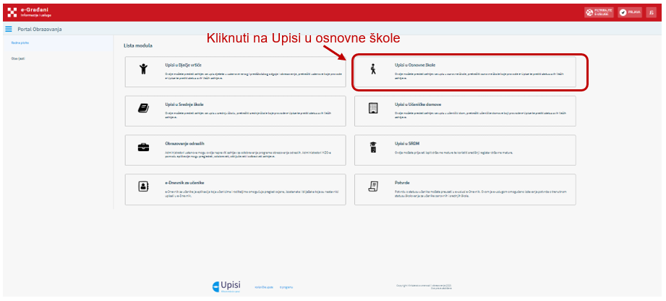
Slika 1. Početni zaslon Portala obrazovanja u sustavu e-Upisi

Prijava kroz NIAS sustav
Nakon odabira interaktivnog gumba za prijavu korisniku će se prikazati zaslon za odabir vjerodajnice. Za pristup i prijavu javnom dijelu aplikacije eOŠ potrebno je koristiti važeću vjerodajnicu bilo koje razine. Na početnom zaslonu za prijavu korisnika u javni dio aplikacije eOŠ putem sustava NIAS potrebno je odabrati jednu od navedenih vjerodajnica koja će se koristiti za prijavu u e-Uslugu. Upute za prijavu putem sustava NIAS dostupne su na poveznici https://nias.gov.hr/.
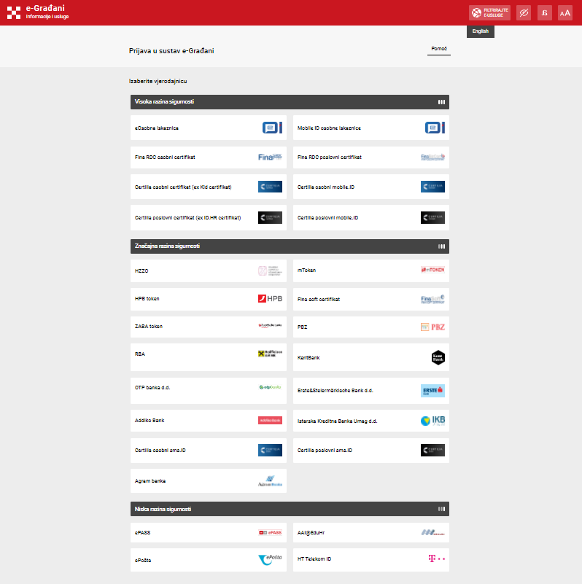
Slika 2. Prijava putem vjerodajnica

Osnovni elementi korisničkog sučelja
Nakon uspješne prijave u javni dio aplikacije eOŠ korisniku se prikazuje početni zaslon aplikacije.
Funkcionalnosti početnog zaslona označene su brojevima:
- NIAS navigacijska traka
- eOŠ navigacijska traka
- informacije o prijavljenom korisniku 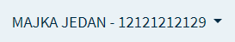
- glavni izbornik
- središnji dio sučelja - prikaz odabranog sadržaja
- Podnožje stranice .
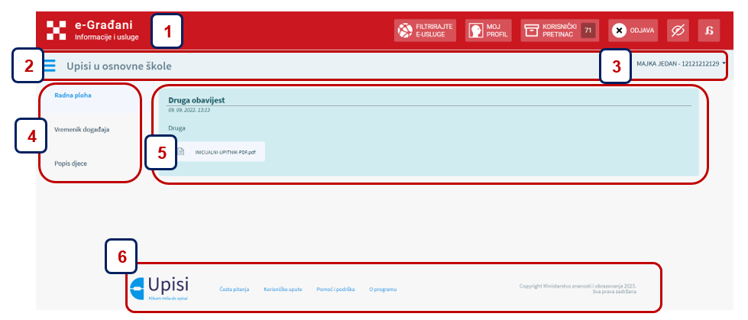
Slika 3. Osnovni elementi korisničkog sučelja
Klikom na tri crtice () u eOŠ navigacijskoj traci zatvara se (sakriva) Glavni izbornik, a cijeli zaslon zauzima središnji dio sučelja. Ponovnim klikom na isto mjesto Glavni izbornik se otkriva.
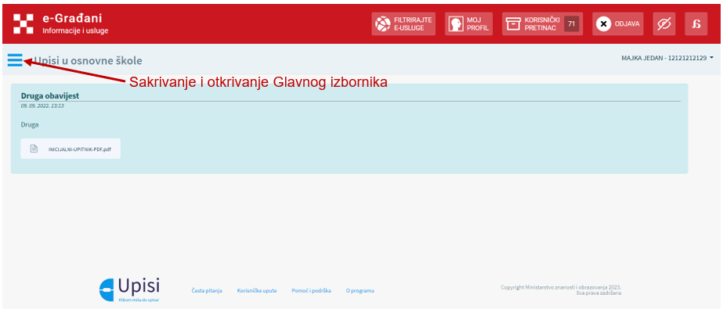
Slika 4. Sakriven Glavni izbornik

Glavni izbornik
Glavni zbornik nalazi se u lijevom dijelu zaslona. U njemu korisnik može odabrati jednu od tri ponuđene stavke: Radnu plohu, Vremenik događaja i Popis djece.
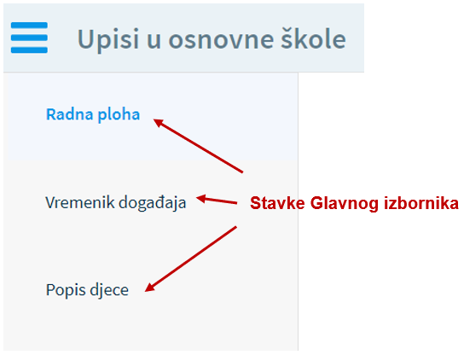
Slika 5. Stavke Glavnog izbornika

- Radna ploha početna je stranica javnog dijela aplikacije eOŠ, a prikazuje se automatizmom prvim ulaskom u aplikaciju. Na njoj se prikazuju obavijesti poredane po datumu: od najnovije do najstarije. Izuzetak od ovog pravila su važne obavijesti. One se uvijek prikazuju na vrhu i označene su plavom bojom.
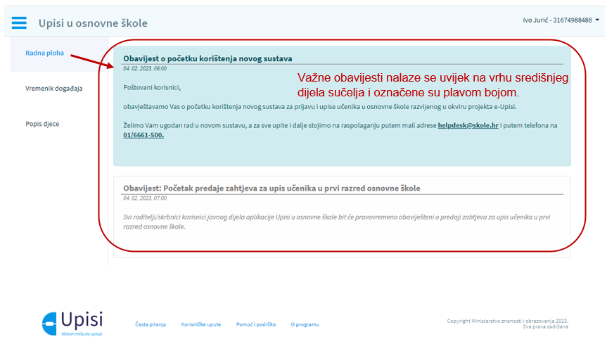
Slika 6. Radna ploha s obavijestima
- Vremenik događaja
Klikom na stavku Vremenik događanja u Glavnom izborniku s lijeve strane u središnjem dijelu korisničkog sučelja prikazuje se zaslon s popisom pojedinih aktivnosti važnih za roditelje/skrbnike, kao i ključnim datumima trajanja aktivnosti s popisa.
Napomena: slika zaslona u nastavku prikazuje vremenik događaja u kojemu navedeni datumi nisu stvarni, nego su upisani samo za potrebe pisanja ovih uputa.
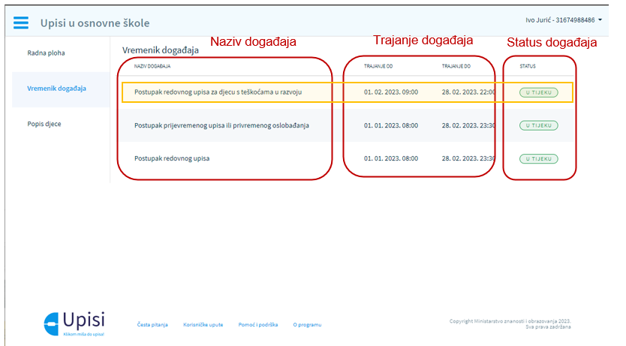
Slika 7. Vremenik događaja
- Popis djece
Klikom na stavku Popis djece u Glavnom izborniku s lijeve strane središnjeg dijela korisničkog sučelja prikazuje se zaslon s popisom sve djece mlađe od 15 godina koje korisnik ima pravo zastupati. Na vrhu središnjeg dijela korisničkog sučelja nalazi se obavijest o popisu djece korisnika koja su školski obveznici ili kandidati za predaju zahtjeva za upis u prvi razred osnovne škole za predstojeću školsku godinu.
U dnu ekrana nakon popisa djece nalazi se obavijest koja upućuje korisnika na postupak u slučaju da se njegovo dijete, koje je školski obveznik, ne nalazi na ovom popisu. Korisnik se tada treba obratiti najbližoj osnovnoj školi.
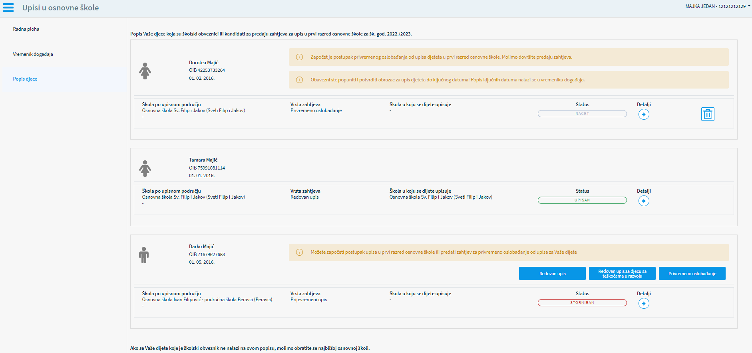
Slika 8. Popis djece
Za svako dijete s popisa prikazane su različite poruke i interaktivni gumbi za predaju zahtjeva za upis u prvi razred osnovne škole. To ovisi o aktivnim događajima u sustavu i dobi djeteta.
Ako je dijete prema dobi (datumu i godini rođenja) koji je propisan Pravilnikom školski obveznik i ako je događaj aktivan, za njega je moguće započeti:
- postupak redovnog upisa djeteta u prvi razred osnovne škole
- postupak redovnog upisa u prvi razred osnovne škole za djecu s teškoćama u razvoju
- postupak predaje zahtjeva za privremeno oslobađanje od upisa u prvi razred.

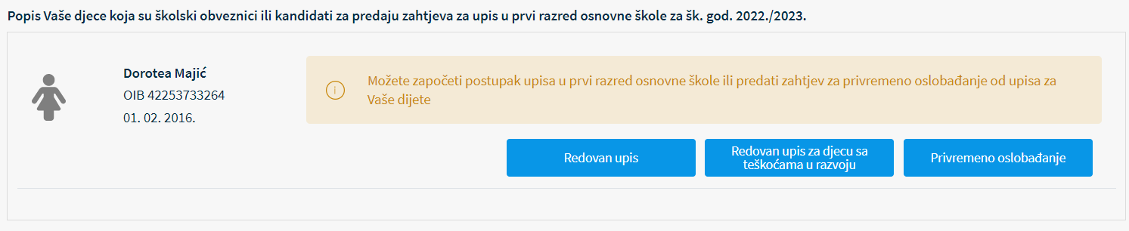
Slika 9. Prikaz mogućnosti predaje zahtjeva za dijete koje je školski obveznik

Ako dijete prema dobi (datumu i godini rođenja) koji je propisan Pravilnikom nije školski obveznik, ali će do kraja kalendarske godine navršiti 6 godina i ako je događaj aktivan, za njega je moguće započeti predaju zahtjeva za prijevremeni upis u prvi razred osnovne škole.

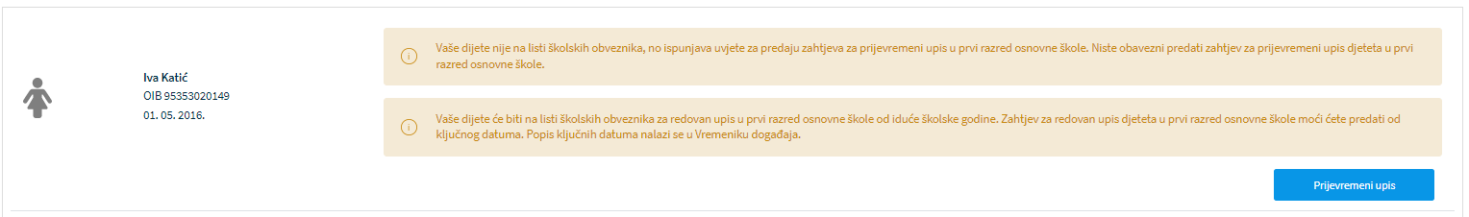
Slika 10. Prikaz mogućnosti predaje zahtjeva za dijete koje nije školski obveznik

Od trenutka kada roditelj/skrbnik otvori zahtjev za upis djeteta u prvi razred i počne s njegovim popunjavanjem, zahtjev postaje aktivan i poprima jedan od statusa: Nacrt, Zaprimljen, Storniran, Izdano mišljenje s prijedlogom, Izdano rješenje o primjerenom programu, Izdano rješenje o odgodi upisa, Odbijen zahtjev, Upisan.
Detalje zahtjeva moguće je pregledati klikom na plavu strelicu Detalji () koja se nalazi u desnom dijelu zaslona.
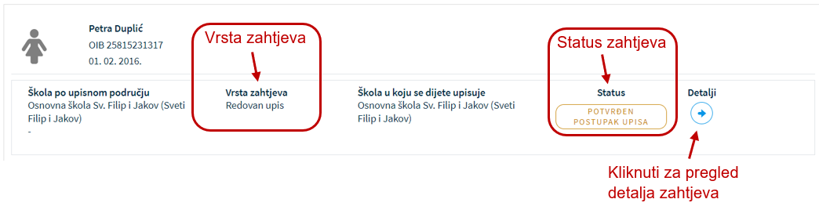
Slika 11. Vrsta i status predanog zahtjeva

U slučaju da je za dijete započet postupak upisa u prvi razred osnovne škole ili je pokrenut zahtjev za prijevremeni upis ili privremeno oslobađanje, a taj zahtjev nije dovršen do kraja i predan, nalazi se u statusu Nacrt. Zahtjeve u statusu Nacrt moguće je obrisati klikom na ikonicu koša za smeće () ili nastaviti s predajom zahtjeva.
Napomena: Zahtjev koji je predan i nalazi se u obradi nije moguće mijenjati niti brisati.
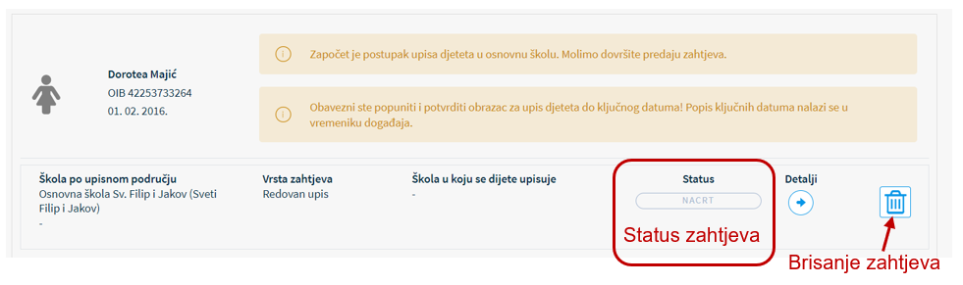
Slika 12. Brisanje zahtjeva

Središnji dio sučelja
Klikom na jedan od interaktivnih gumba u Glavnom izborniku mijenja se izgled središnjeg dijela sučelja. Ovaj dio služi da bi se korisniku prikazao sadržaj stavke odabrane u glavnom izborniku. U središnjem dijelu cijele aplikacije odvija se rad.

Podnožje sučelja
Podnožje sučelja je na svakoj stranici isto. U podnožju su smješteni interaktivni gumbi koji informiraju korisnika o programu i nude pomoć i podršku. U ovom je dijelu moguće preuzeti korisničke upute i pronaći odgovore na često postavljana pitanja o aplikaciji i sustavu.
Slika 13. Podnožje sučelja

Često postavljana pitanja i odgovori
U podnožju stranice odabirom interaktivnog gumba Česta pitanja otvara se stranica kojoj se u središnjem dijelu zaslona prikazuju najčešća pitanja grupirana prema nekom zajedničkom svojstvu (npr. grupa pitanja o upisima djece u 1. razred i sl.). Klikom na grupu u padajućem izborniku prikazuju se najčešća pitanja vezana uz tu tematiku, a klikom na pitanje ispod njega se prikazuje odgovor.

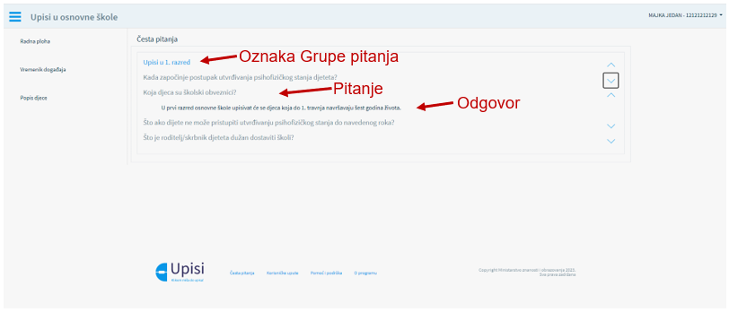
Slika 14. Često postavljana pitanja i odgovori

Korisničke upute
Za sve korisnike dostupne su Korisničke upute u .pdf formatu. Njih je moguće preuzeti klikom na interaktivni gumb Korisničke upute ( ) koji se nalazi u podnožju stranice. Korisničke upute preuzimaju se iz aplikacije na lokalno računalo.

Pomoć i podrška
Svim korisnicima dostupna je pomoć i podrška s informacijama o broju telefona i adresom elektroničke pošte korisničke podrške CARNET Helpdesk. Prilikom svakog upita potrebno je navesti ime i prezime, OIB, kontakt telefon/mobitel te detaljno opisati probleme uz sve informacije za koje korisnik smatra da bi mogle pridonijeti bržem rješavanju njegovog upita. Ovi podatci dostupni su klikom na interaktivni gumb Pomoć i podrška ( ) koji se nalazi u podnožju stranice.
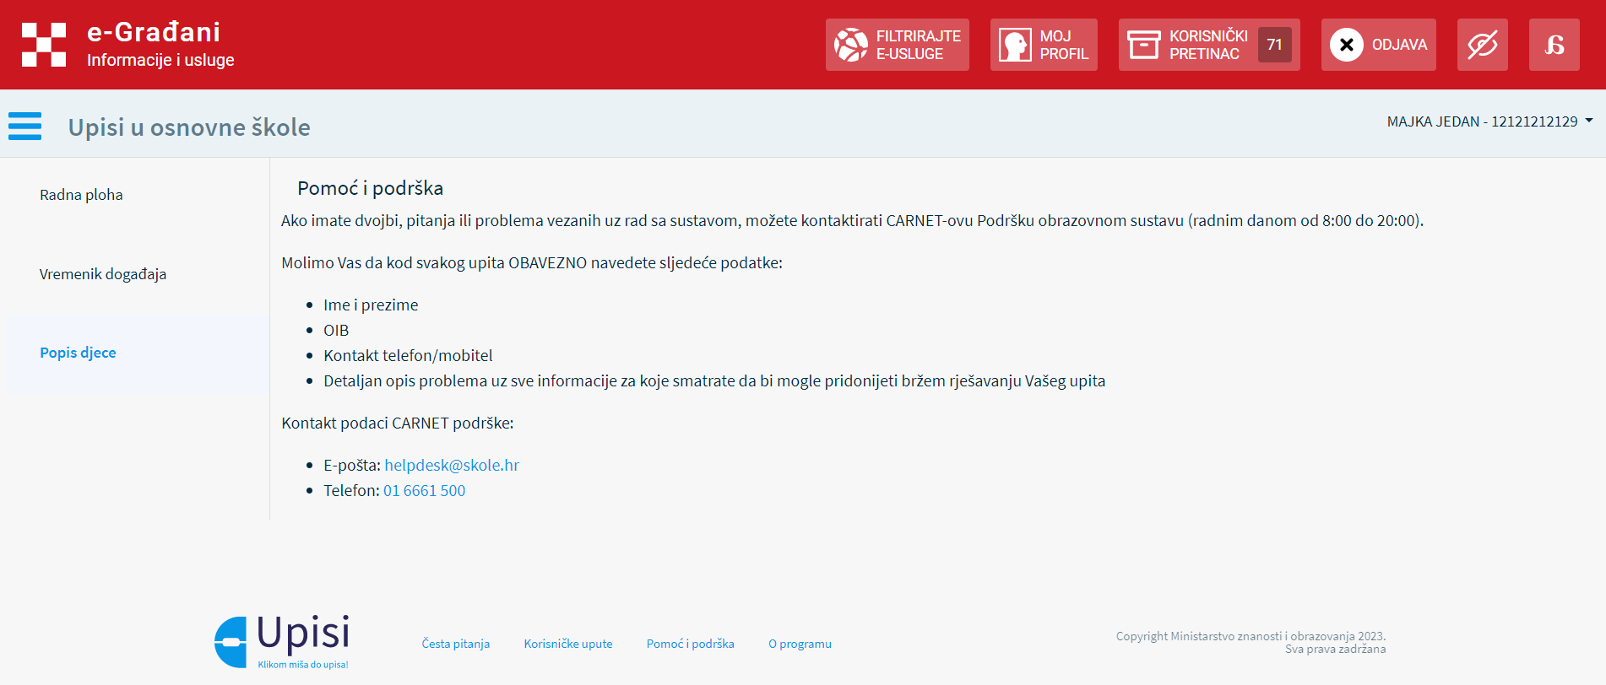
Slika 15. Pomoć i podrška

O programu
Klikom na interaktivni gumb O programu () koji se nalazi u podnožju stranice korisnik se može informirati o projektu e-Upisi.
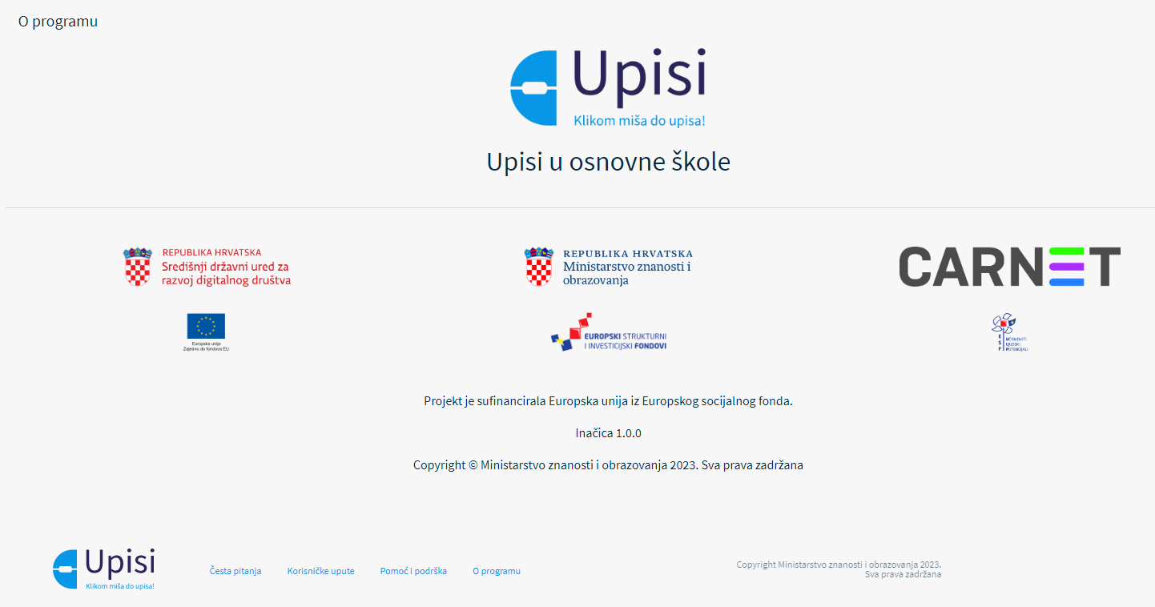
Slika 16. Informacije o programu

Postupak redovnog upisa i redovnog upisa za djecu s teškoćama u razvoju u osnovnu školu
Kada korisnik odluči podnijeti zahtjev za upis djeteta u prvi razred osnovne škole putem aplikacije eOŠ, potrebno je u glavnom izborniku s lijeve strane odabrati stavku Popis djece. Tada se u središnjem dijelu otvara zaslon s popisom sve djece mlađe od 15 godina koje korisnik ima pravo zastupati. Uz ime i prezime djeteta nalaze se i interaktivni gumbi za predaju zahtjeva za upis. Korisnik treba odabrati jedan gumb iz ponude po kojoj osnovi predaje zahtjev za svoje dijete.

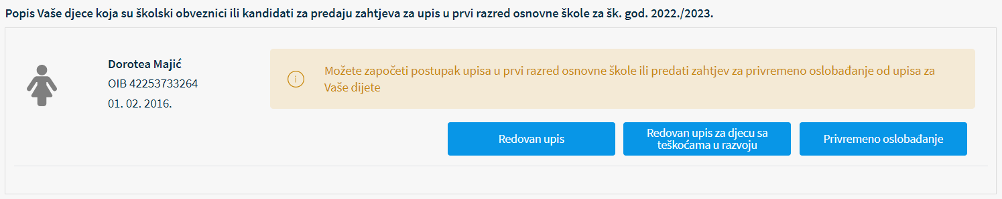
Slika 17. Popis školskih obveznika za koje je korisnik zakonski zastupnik

Klikom na gumb Redovan upis () ili Redovan upis za djecu s teškoćama u razvoju (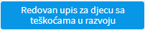) otvara se zaslon s prvim korakom zahtjeva. Kako bi zahtjev bio potpun, potrebno je proći kroz sve korake:

- podatci o jednom ili oba roditelja/skrbnika
- podatci o djetetu
- odabir škole
- inicijalni upitnik
- prilaganje dokumentacije
- potvrda zahtjeva.
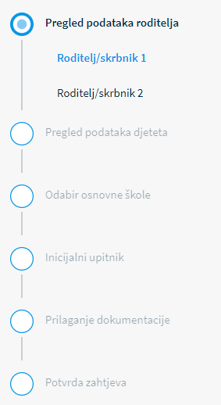
Slika 18. Koraci pri popunjavanju zahtjeva

Nakon unosa obveznih podataka na svakom koraku korisnik prelazi na sljedeći korak klikom na interaktivni gumb Potvrdi i nastavi () koji se nalazi u donjem desnom uglu zaslona.
Od unesenih promjena korisnik može odustati u bilo kojem trenutku klikom na interaktivni gumb Odustani (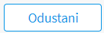) koji se nalazi u gornjem desnom uglu zaslona.
Sve unesene podatke korisnik u bilo kojem trenutku može spremiti i naknadno nastaviti s popunjavanjem zahtjeva klikom na interaktivni gumb Spremi i zatvori (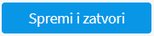) koji se nalazi u gornjem desnom uglu zaslona.

Podatci o roditelju: Roditelj/skrbnik 1
Prvi korak zahtjeva od korisnika traži popunjavanje podataka o prvom roditelju/skrbniku. To je korisnik koji je prijavljen u sustav i kroz aplikaciju eOŠ popunjava zahtjev. Radi pojednostavljivanja cijelog procesa od predaje zahtjeva do upisa u osnovnu školu aplikacija je povezana s državnim servisima dostupnima punoljetnim građanima Republike Hrvatske. Sukladno tome, većina podataka o roditelju/skrbniku 1 (koji popunjava zahtjev) dohvaćena je iz vanjskih servisa i ne može se mijenjati.
U slučaju da su podatci uvezeni iz vanjskih servisa krivi, korisnik se treba izravno obratiti instituciji koja te podatke održava i tamo ih izmijeniti (MUP, Matični ured).
Nakon što su podatci ispravljeni kod nadležnih institucija, u aplikaciji je potrebno ažurirati podatke (dohvatiti nove ispravljene podatke) klikom na interaktivni gumb Osvježi podatke (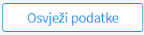).
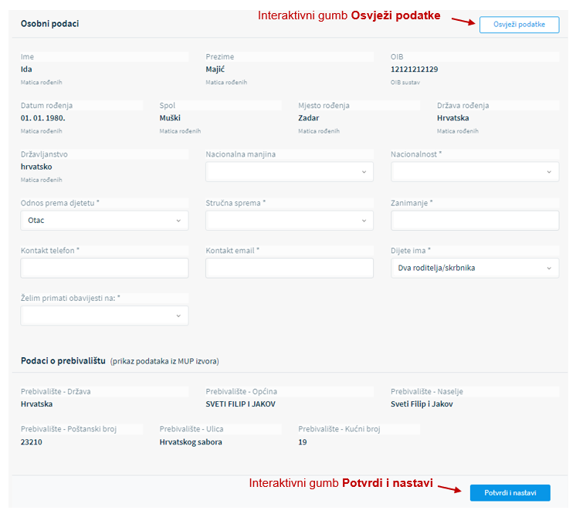
Slika 19. Podatci dohvaćeni iz vanjskih servisa i interaktivni gumbi
Na stranici su prikazani podatci dohvaćeni iz vanjskih servisa, no neke je podatke ipak potrebno popuniti. Korisnik je obvezan popuniti podatke u poljima označenim zvjezdicom (*). U polja pokraj podataka o nacionalnoj manjini i nacionalnosti korisnik može odabrati opciju Ne želim se izjasniti, a za podatak o nacionalnosti, osim već navedenog, može odabrati i opciju Neopredijeljen. Obvezna polja koja treba popuniti su odnos prema djetetu (iz padajućeg izbornika može odabrati jednu od opcija: otac, majka, skrbnik), stručna sprema (odabire odgovarajuću stručnu spremu iz padajućeg izbornika) zanimanje te kontakt podatci (kontakt telefon i adresa elektroničke pošte). Obvezno je popuniti polje u kojem se iz padajućeg izbornika može odabrati opcija ima li dijete jednog ili dva roditelja/skrbnika. Također je obvezno iz padajućeg izbornika odabrati opciju na koji način korisnik želi primati obavijesti: e-mailom ili na kućnu adresu.
Kako bi bio moguć prijelaz na sljedeći korak, sve upisane podatke potrebno je potvrditi klikom na interaktivni gumb Potvrdi i nastavi () koji se nalazi u donjem desnom uglu stranice.
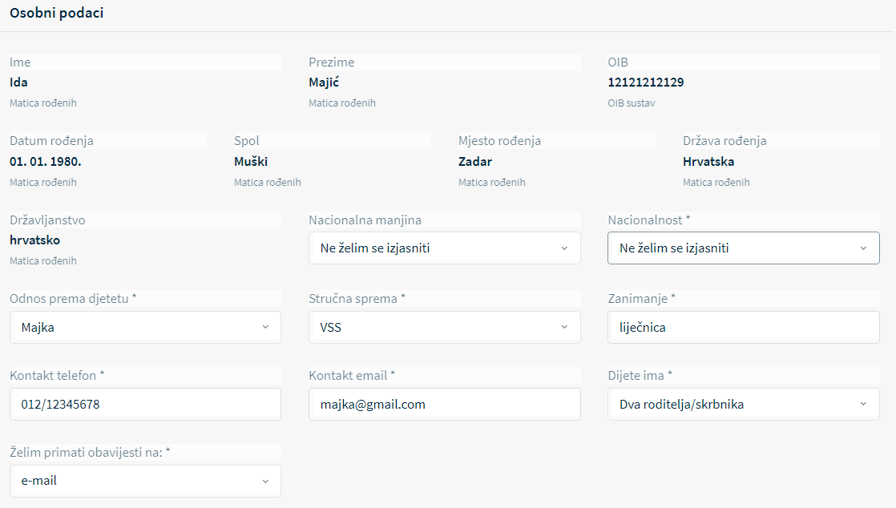
Slika 20. Prikaz polja koje korisnik mora popuniti

Podatci o roditelju: Roditelj/skrbnik 2
Ako je prilikom popunjavanja podataka o Roditelju/skrbniku 1 odabrana opcija da dijete ima dva roditelja/skrbnika, u ovom koraku će se otvoriti zaslon s prikazom stanice na kojoj treba popuniti podatke za drugog roditelja/skrbnika. Potrebno je upisati točno prezime i ime i OIB drugog roditelja/skrbnika te kliknuti na interaktivni gumb Provjeri ispravnost unesenih podataka (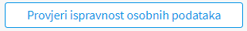).
Ako su podatci uspješno preuzeti, na zaslonu će se pojaviti poruka o tome (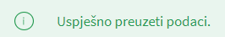). Preuzeti podatci odnose se na spol i dob drugog roditelja/skrbnika (godina rođenja).
Ako neki od popunjenih podataka nisu ispravno uneseni, pojavit će se greška i s daljnjim unosom zahtjeva neće biti moguće nastaviti.
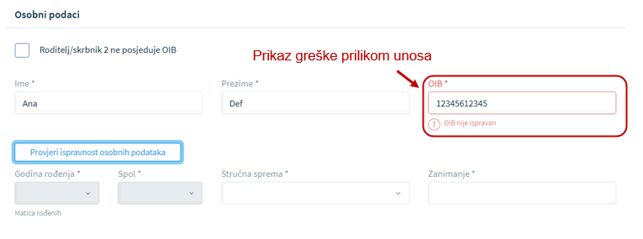
Slika 21. Prikaz greške prilikom unosa
Nakon uspješno preuzetih podataka iz vanjskih servisa potrebno je upisati još neke podatke o drugom roditelju/skrbniku. Polja koja su obvezna za popuniti su: stručna sprema drugog roditelja/skrbnika (potrebno je odabrati jednu od opcija iz padajućeg izbornika) te upisati zanimanje. Podatci za kontakt (telefon i adresa elektroničke pošte) drugog roditelja/skrbnika mogu se upisati proizvoljno, ali nisu obvezni. Obvezno je iz padajućeg izbornika odabrati opciju odnosa drugog roditelja/skrbnika prema djetetu.
Kako bi bio moguć prelazak na sljedeći korak, sve upisane podatke potrebno je potvrditi klikom na interaktivni gumb Potvrdi i nastavi () koji se nalazi u donjem desnom uglu stranice.
Ako se korisnik želi vratiti na prethodni korak, može to učiniti odabirom gumba Prethodni korak () koji se nalazi u donjem lijevom uglu stranice. Ova mogućnost vraćanja na prethodni korak nudi se u bilo kojem trenutku, neovisno na kojem se koraku kod popunjavanja zahtjeva korisnik nalazi, sve dok se zahtjev ne preda.
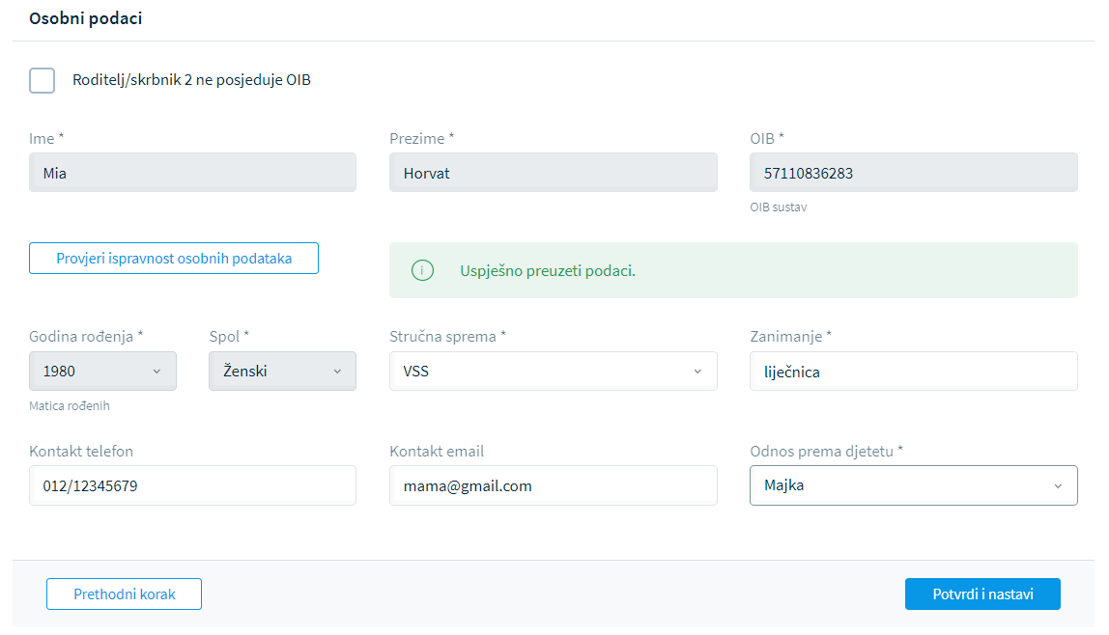
Slika 22. Prikaz polja koje korisnik mora popuniti za drugog roditelja/skrbnika

Ako drugi roditelj/skrbnik ne posjeduje OIB, to je za njega potrebno naznačiti klikom na kvadratić ispred oznake:
- roditelj/skrbnik 2 ne posjeduje OIB ().
U tom slučaju potrebno je popuniti sve tražene podatke koji se upisuju temeljem zamjenskog identifikatora: putovnice, posebni broj MUP-a ili ostalo. Potrebno je upisati broj zamjenskog identifikatora (npr. putovnica) te iz padajućeg izbornika odabrati vrstu identifikatora, a zatim unijeti razlog zamjenskog identifikatora odabirom iz padajućeg izbornika (moguće je odabrati neke od opcija: azilant, migrant, strani državljanin i sl.). Obvezno je upisati ime i prezime te iz padajućeg izbornika odabrati godinu rođenja, spol drugog roditelja/skrbnika i stručnu spremu. Upis zanimanja drugog roditelja/skrbnika također je obvezan. Kontakt podatke (telefon i adresu elektroničke pošte) moguće je upisati opcionalno, a podatak o odnosu drugog roditelja/skrbnika prema djetetu je obvezan i potrebno ga je odabrati iz padajućeg izbornika.
Kako bi bio moguć prijelaz na sljedeći korak, sve upisane podatke potrebno je potvrditi klikom na interaktivni gumb Potvrdi i nastavi.
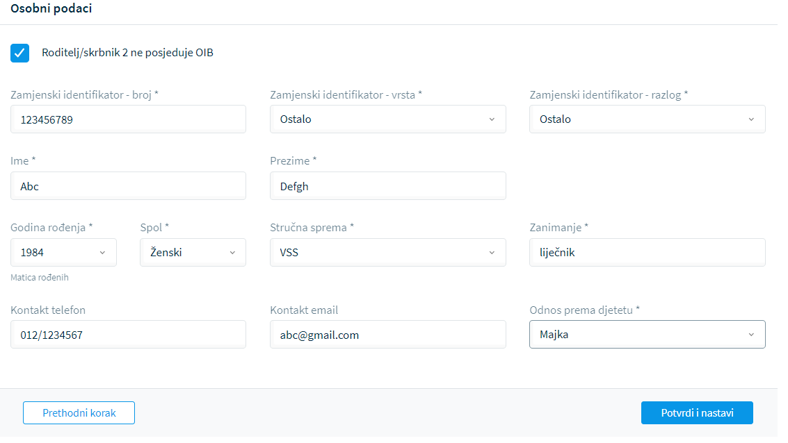
Slika 23. Prikaz podataka za drugog roditelja/skrbnika ako ne posjeduje OIB

Podatci o djetetu
Sljedeći korak predaje zahtjeva traži od korisnika pregled podataka o djetetu koje je školski obveznik i za kojeg korisnik podnosi zahtjev. Svi podatci o djetetu već su upisani jer su preuzeti iz vanjskih servisa. Obvezno je popuniti podatak o nacionalnosti gdje je iz padajućeg izbornika moguće odabrati opciju Ne želim se izjasniti ili Neopredijeljen. Upis nacionalne manjine je opcionalan.
Kako bi bio moguć prijelaz na sljedeći korak, sve upisane podatke potrebno je potvrditi klikom na interaktivni gumb Potvrdi i nastavi.
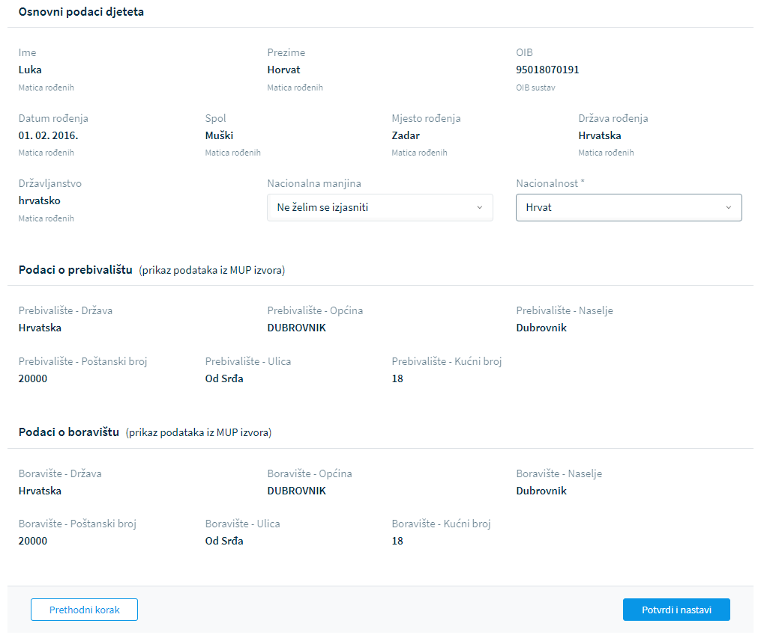
Slika 24. Prikaz podataka o djetetu za kojeg korisnik podnosi zahtjev

Odabir osnovne škole
U ovom koraku potrebno je odabrati podatke o školi u koju korisnik želi upisati svoje dijete. Prema unaprijed definiranim postavkama korisniku se prikazuje škola kojoj prema adresi prebivališta pripada dijete koje je školski obveznik. Ona mu je dodijeljena zbog pripadnosti školi po upisnom području. Za tu školu potrebno je popuniti podatke koji su obvezni: program (odabrati iz padajućeg izbornika) i obvezni strani jezik (također se odabire iz padajućeg izbornika). Ako škola nudi komercijalni program (produženi boravak, cjelodnevna nastava i sl.), korisnik može i to odabrati za svoje dijete, ali ovaj odabir nije obvezan. Odabir izbornog predmeta ili izbornih predmeta također nije obvezan.
Kako bi bio moguć prijelaz na sljedeći korak, sve upisane podatke potrebno je potvrditi klikom na interaktivni gumb Potvrdi i nastavi.

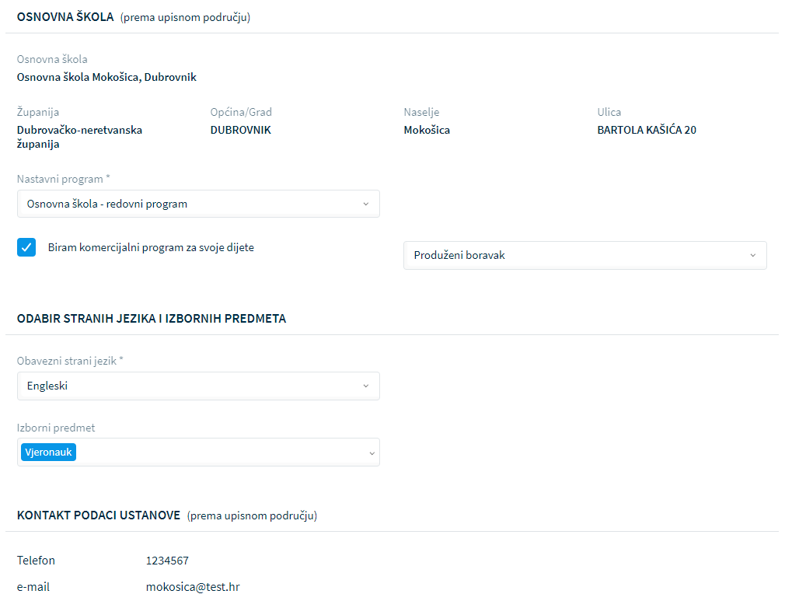
Slika 25: Prikaz podataka o školi prema upisnom području

Ako korisnik želi svoje dijete upisati u školu koja se nalazi izvan upisnog područja, potrebno je označiti kvadratić ispred te mogućnosti:
- želim dijete upisati u drugu osnovnu školu izvan upisnog područja
().
Obvezno je iz padajućeg izbornika odabrati razlog promjene škole te upisati naziv škole u koju korisnik želi upisati svoje dijete. Pri upisivanju naziva škole potrebno je unijeti minimalno tri znaka, a zatim iz padajućeg izbornika odabrati željenu ustanovu. Prema odabranoj školi iz sustava se automatizmom povlači županija, grad/općina i naselje u kojem se škola nalazi. Obvezno je iz padajućeg izbornika odabrati program i obvezni strani jezik (također se odabire iz padajućeg izbornika). Ako škola nudi komercijalni program (produženi boravak, cjelodnevna nastava i sl.), korisnik ih može odabrati za svoje dijete, ali ovaj odabir nije obvezan. Odabir izbornog predmeta ili izbornih predmeta također nije obvezan.
Kako bi bio moguć prijelaz na sljedeći korak, sve upisane podatke potrebno je potvrditi klikom na interaktivni gumb Potvrdi i nastavi.

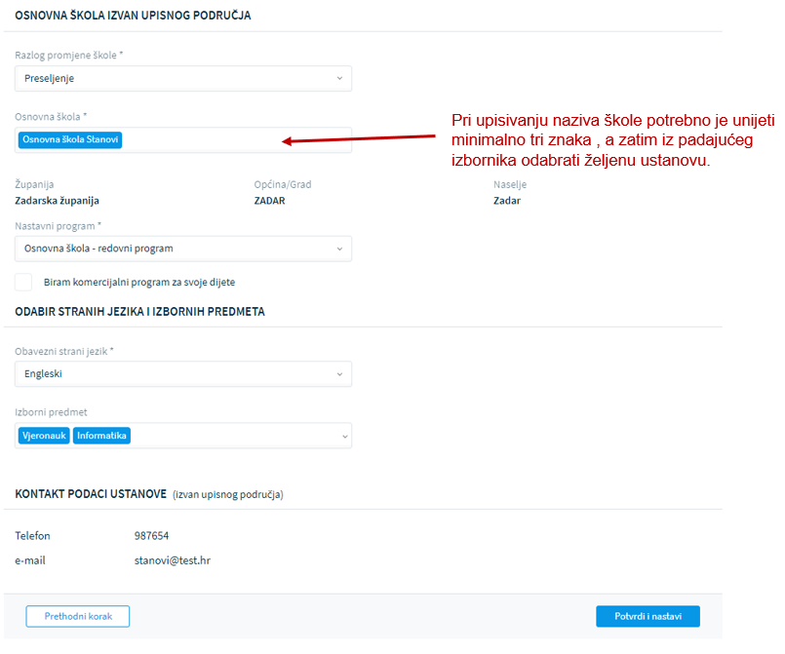
Slika 26. Prikaz podataka za upis u školu izvan upisnog područja

Inicijalni upitnik
Sljedeći je korak u popunjavanju zahtjeva inicijalni upitnik. U njemu korisnik koji predaje zahtjev popunjava dodatne podatke za svoje dijete. Korisnik se u ovom koraku obavještava da su svi podatci koje unese privatni i služe samo za informiranje osoblja škole za potrebe upisa, kao i da podatci prikupljeni ovim upitnikom služe za utvrđivanje spremnosti djeteta za školu, a škola se obvezuje na tajnost i povjerljivost osobnih podataka te da se oni neće koristiti u druge svrhe, sukladno Općoj uredbi o zaštiti osobnih podataka. Korisnik koji predaje zahtjev za svoje dijete ovdje izriče svojevrsnu privolu kojom je suglasan da se podatci koji se nalaze u ovom upitniku koriste u svrhu upisa djeteta u osnovnu školu.
Upitnik je podijeljen u nekoliko cjelina:
- podatci o djetetu
- podatci o roditelju/skrbniku 1
- podatci o roditelju/skrbniku 2
- opći podatci o obitelji
- informacije vezane uz organizaciju upisa i formiranje razrednih odjela
- razvojne osobnosti djeteta.
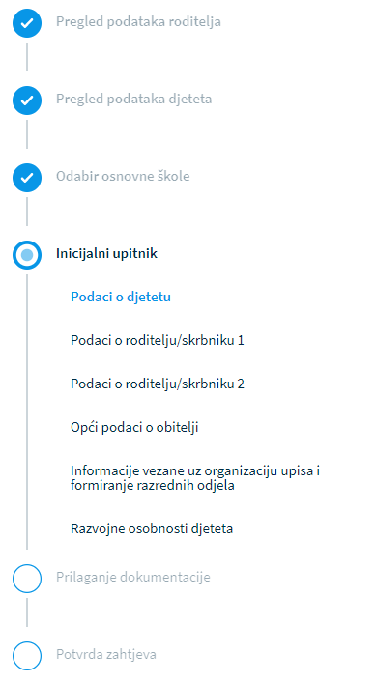
Slika 27. Pregled koraka u inicijalnom upitniku u Glavnom izborniku

Podatci o djetetu – uneseni su u prethodnim koracima. U ovom dijelu inicijalnog upitnika moguće ih je samo pregledati. Kako bi bio moguć prijelaz na sljedeći dio inicijalnog upitnika, potrebno je kliknuti na interaktivni gumb Potvrdi i nastavi.

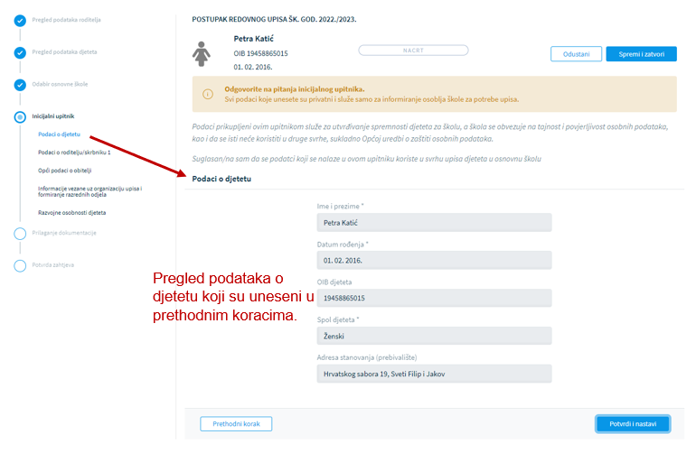
Slika 28. Pregled podataka o djetetu u inicijalnom upitniku

Podatci o roditelju/skrbniku 1 - uneseni su u prethodnim koracima. U ovom dijelu inicijalnog upitnika moguće ih je samo pregledati. Obvezno je potrebno označiti radni status roditelja/skrbnika 1 (zaposlen ili nezaposlen). Kako bi bio moguć prijelaz na sljedeći korak, sve upisane podatke potrebno je potvrditi klikom na interaktivni gumb Potvrdi i nastavi.

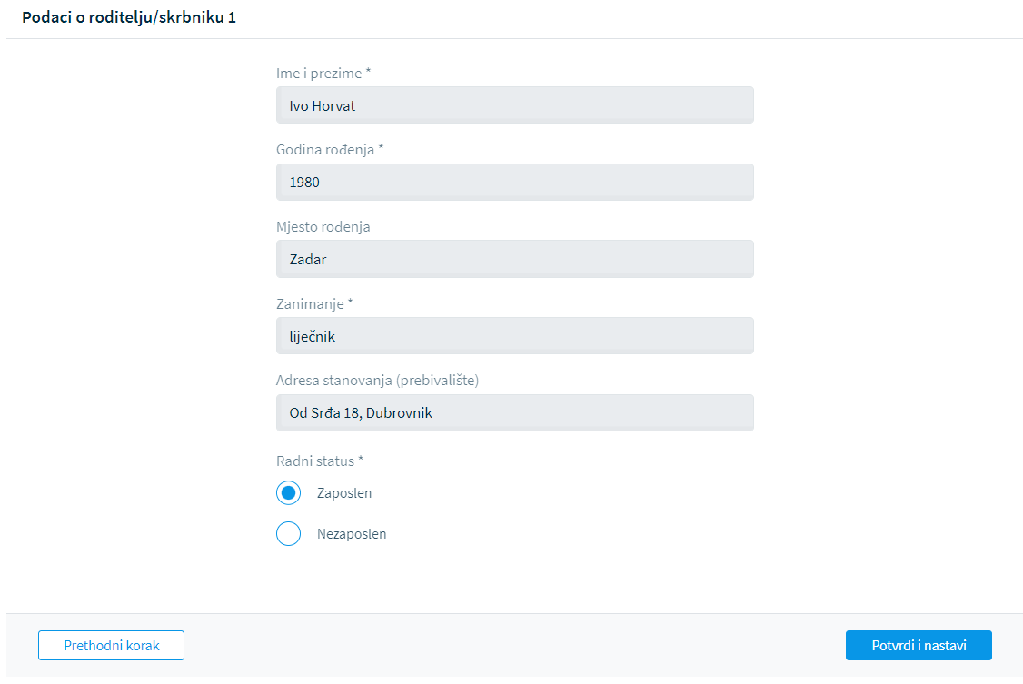
Slika 29. Pregled podataka o roditelju/skrbniku 1 u inicijalnom upitniku

Podatci o roditelju/skrbniku 2 – uneseni su u prethodnim koracima. U ovom dijelu inicijalnog upitnika moguće ih je samo pregledati. Obvezno je potrebno označiti radni status roditelja/skrbnika 2 (zaposlen ili nezaposlen). Kako bi bio moguć prijelaz na sljedeći korak, sve upisane podatke potrebno je potvrditi klikom na interaktivni gumb Potvrdi i nastavi.

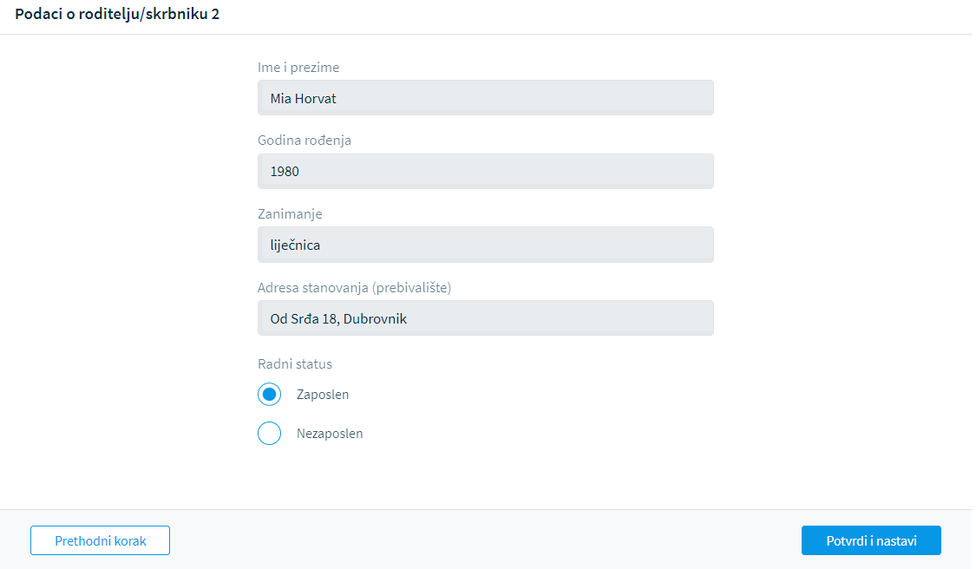
Slika 30. Pregled podataka o roditelju/skrbniku 2 u inicijalnom upitniku

Opći podatci o obitelji – u ovom dijelu inicijalnog upitnika korisnik odabire i popunjava podatke o obitelji u kojoj živi dijete za koje podnosi zahtjev. Obvezno je popuniti podatke označene zvjezdicom. Neki se podatci unose upisivanjem, a neke je potrebno odabrati iz padajućeg izbornika.
Upisivanje se vrši unosom znamenke ili pomoću ikonice na kraju retka: dvostruka strelica na koju se može kliknuti u oba smjera i na taj način upisati znamenka (). Obvezan je unos podatka koristi li obitelj usluge Centra za socijalnu skrb. Napomena je da je ova informacija vezana uz prehranu učenika i nabavku radnih bilježnica.
Kako bi bio moguć prijelaz na sljedeći korak, sve upisane podatke potrebno je potvrditi klikom na interaktivni gumb Potvrdi i nastavi.
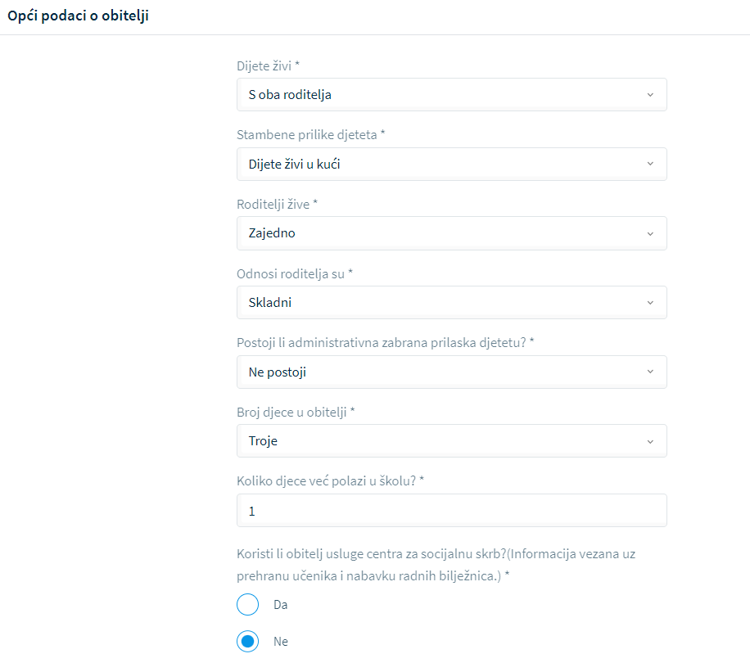
Slika 30. Pregled općih podataka o obitelji u inicijalnom upitniku

Informacije vezane uz organizaciju upisa i formiranje razrednih odjela - u ovom dijelu inicijalnog upitnika korisnik odabire i popunjava podatke o prethodnom iskustvu djeteta u odgojno-obrazovnoj ustanovi. Obvezno je popuniti podatke označene zvjezdicom. Neki podatci sune ose upisivanjem, a neke je potrebno odabrati iz padajućeg izbornika.
Kako bi bio moguć prijelaz na sljedeći korak, sve upisane podatke potrebno je potvrditi klikom na interaktivni gumb Potvrdi i nastavi.
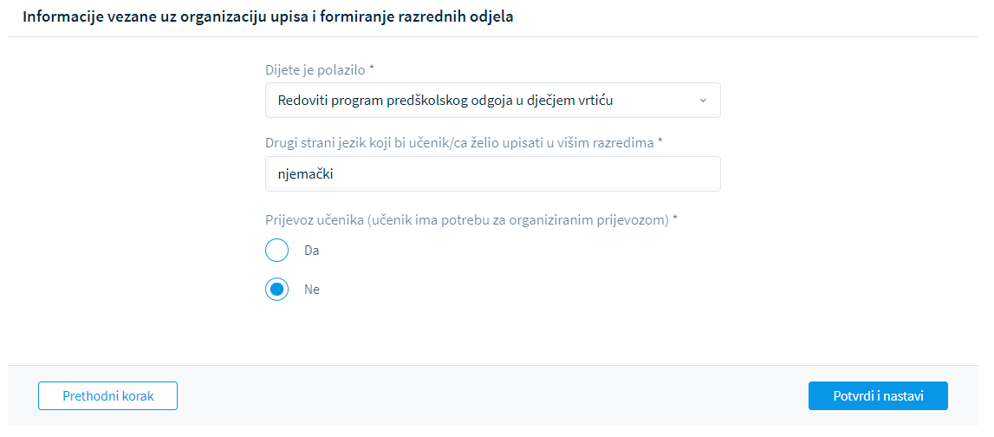
Slika 31. Pregled informacija vezanih uz organizaciju upisa u inicijalnom upitniku

Razvojne osobnosti djeteta - u ovom dijelu inicijalnog upitnika korisnik odabire i popunjava podatke o razvojnim osobnostima djeteta. Sve informacije koje su obvezne za popuniti pokraj svog polja imaju oznaku zvjezdice (*). Neki podatci unose se upisivanjem, a neke je potrebno odabrati iz padajućeg izbornika. Neobavezna polja roditelj/skrbnik popunjava proizvoljno.
U zadnjem polju upitnika obvezno je upisati ime i prezime osobe koja je ispunjavala upitnik.
Kako bi bio moguć prijelaz na sljedeći korak, sve upisane podatke potrebno je potvrditi klikom na interaktivni gumb Potvrdi i nastavi.

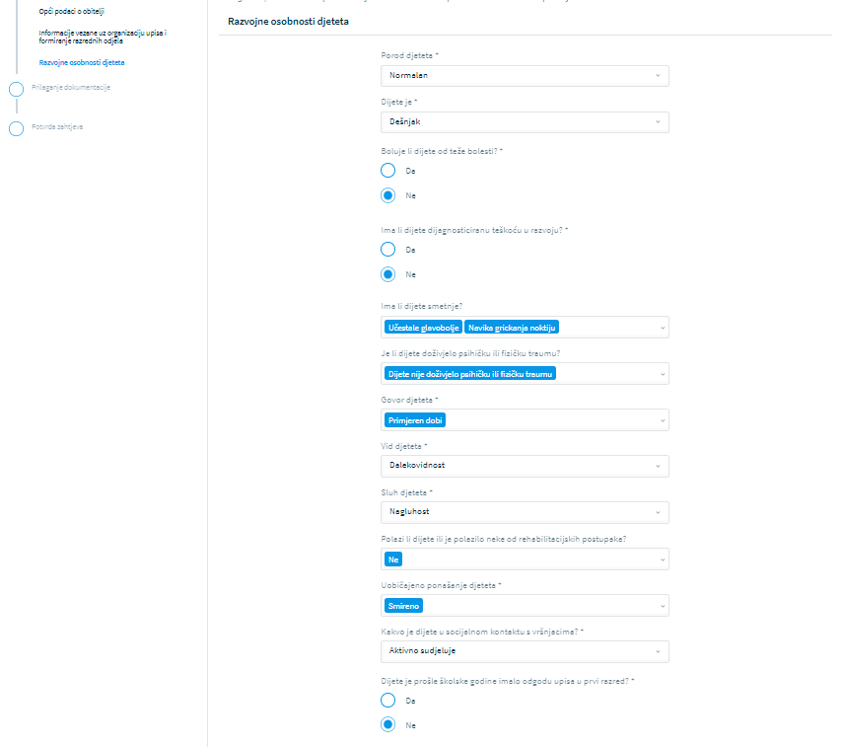
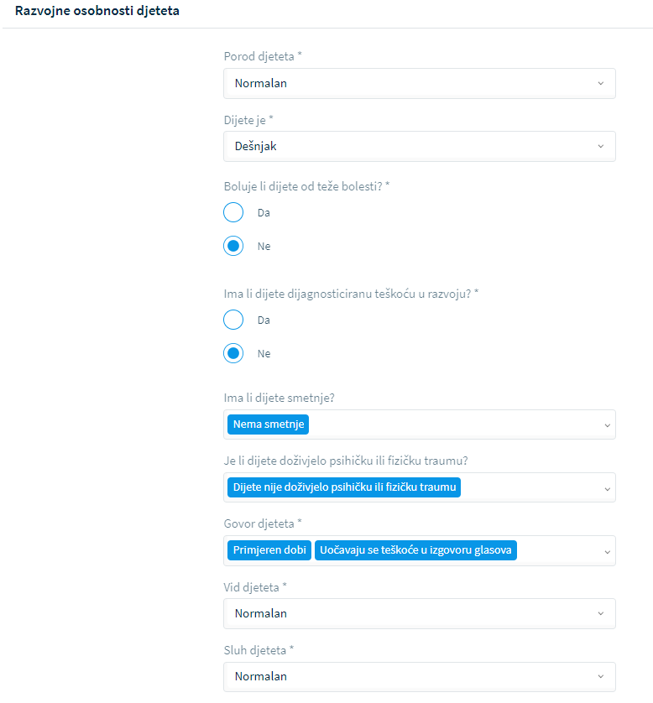
Slika 32. Razvojne osobnosti djeteta u inicijalnom upitniku

Prilaganje dokumentacije
U ovom koraku predaje zahtjeva potrebno je priložiti određenu dokumentaciju. Ako je u prethodnim koracima označeno da drugi roditelj/skrbnik ne posjeduje OIB, dokument kojeg je potrebno priložiti treba sadržavati dokaz da je osoba zakonski zastupnik djeteta za koje se predaje zahtjev.
Dokumentacija je obvezna za postupak redovnog upisa za djecu s teškoćama u razvoju. Dokumente je potrebno priložiti u za to određeni dio. Dokumentacija je razvrstana na sekcije:
- medicinska dokumentacija (specijalistička dokumentacija)
- psihološka dokumentacija
- edukacijsko-rehabilitacijska dokumentacija
- ostala dokumentacija.
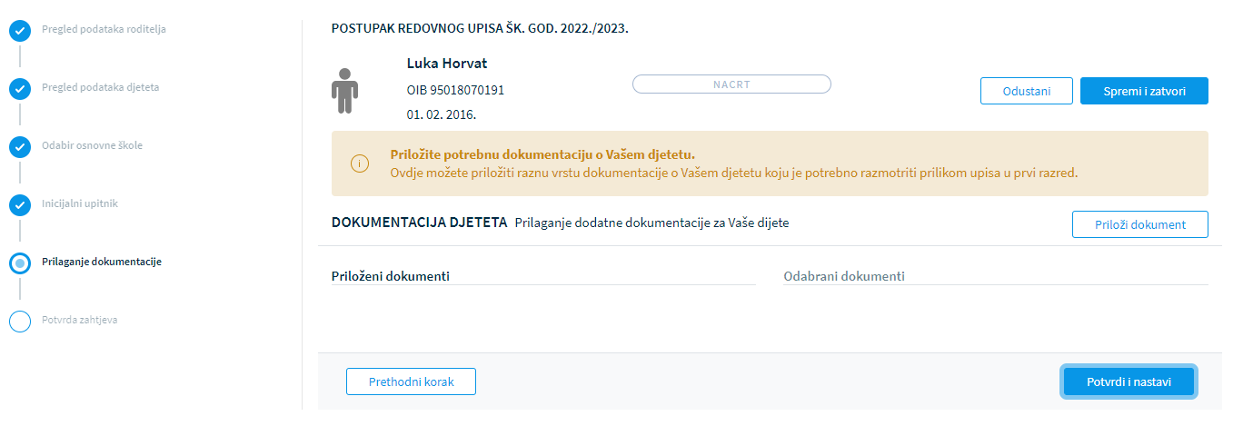
Slika 33. Prilaganje dokumentacije u redovnom postupku

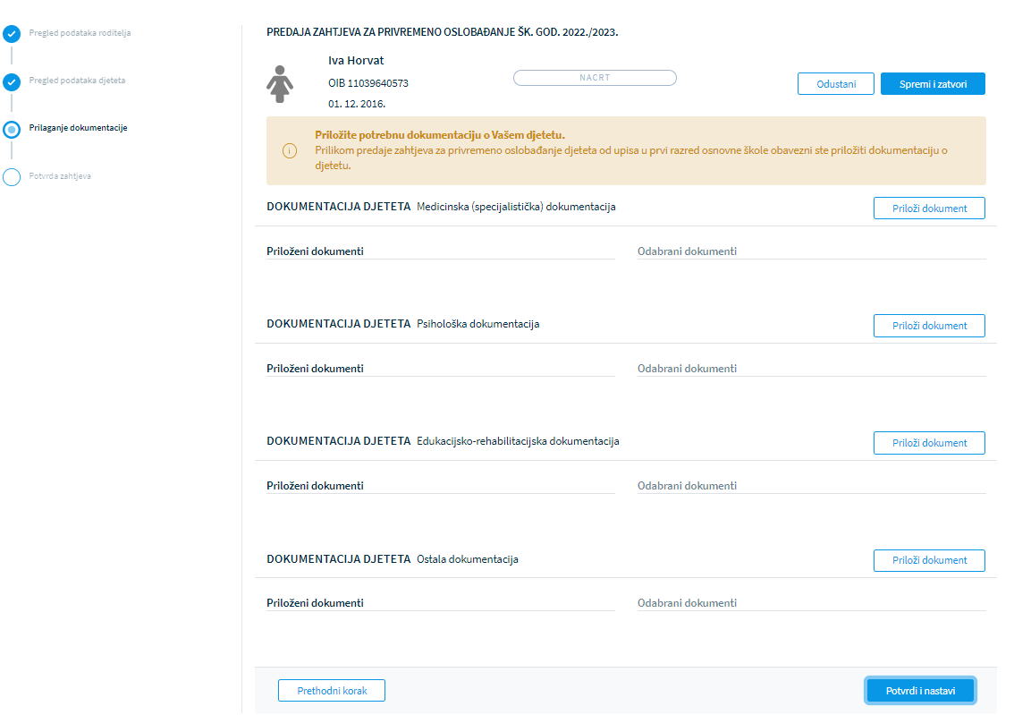
Slika 34. Prilaganje dokumentacije za dijete s teškoćama u razvoju
Dokumentacija se prilaže klikom na gumb Priloži dokument (). Tada se otvara prozor za dodavanje dokumenta.
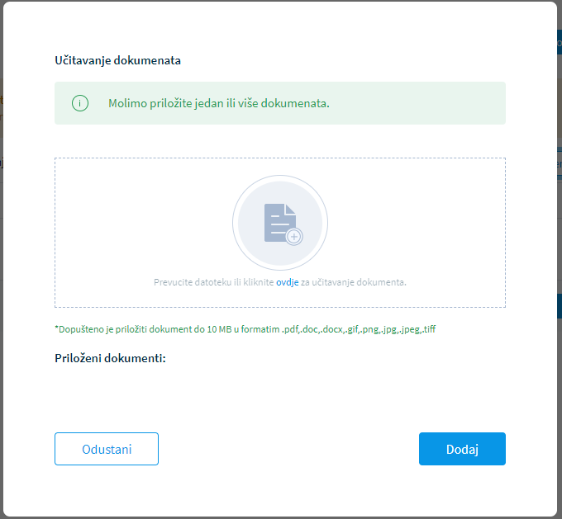
Slika 35. Prozor za prilaganje dokumenta
Dokumenti koji se dodaju u aplikaciju eOŠ moraju biti prethodno pohranjeni na lokalno računalo. Moguće je priložiti više dokumenata. Svaki dokument ne smije biti veći od 10 MB i mora biti u jednom od predloženih formata: .pdf, .doc, .docx, .gif, .png, .jpg, .jpeg, .tiff. Dokument se s lokalnog računala dodaje klikom na interaktivni gumb Dodaj (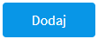).
Od dodavanja dokumenta korisnik može u bilo kojem trenutku odustati klikom na gumb Odustani (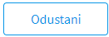).
Dodani dokumenti nalaze se u aplikaciji u koraku Prilaganje dokumentacije.
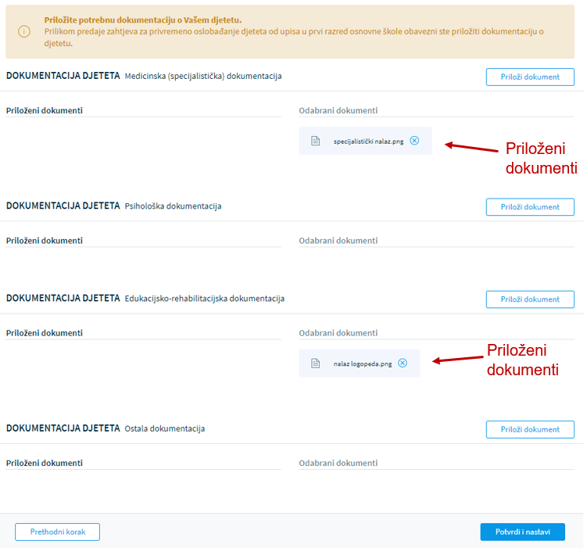
Slika 36. Priloženi dokumenti

Potvrda zahtjeva
U ovom koraku zahtjeva korisnik može pregledati sve podatke unesene u prethodnim koracima. Svaki korak prema potrebi može izmijeniti klikom na ikonicu u obliku slova V pokraj naziva koraka (). Tada se prikazuju podatci uneseni u tom koraku. Klikom na interaktivni gumb Uredi (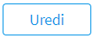) svaki je korak moguće naknadno urediti. Nakon uređivanja sve je promjene potrebno spremiti.
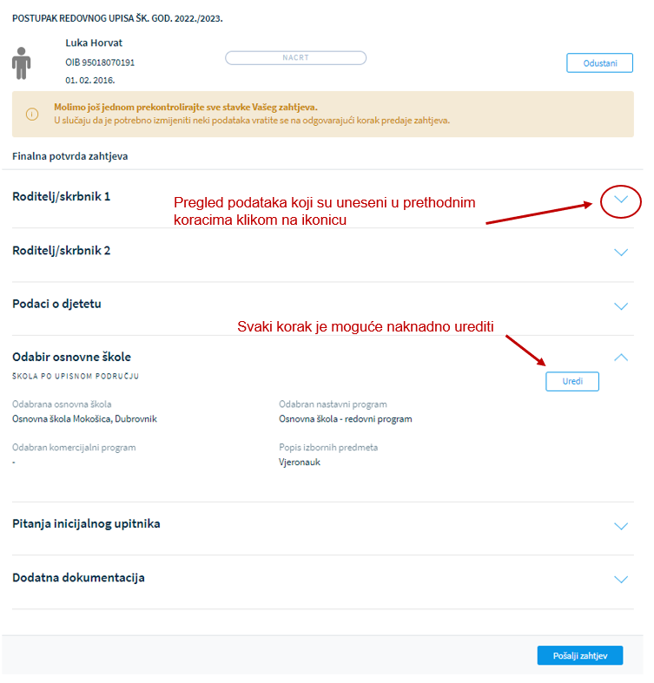
Slika 37. Pregled unesenih podataka u koraku potvrda zahtjeva

Nakon pregledanih podataka zahtjev je potrebno poslati u sustav. Klikom na gumb Pošalji zahtjev () koji se nalazi u donjem desnom uglu stranice zahtjev se potvrđuje i šalje u sustav. Korisnik tada dobiva službenu obavijest na e-mail o uspješnoj predaji zahtjeva. Klikom na stavku Popis djece koja se nalazi u Glavnom izborniku vidljiv je status predanog zahtjeva.
Nakon potvrde zahtjeva uneseni podatci se mogu samo pregledavati, ali ih nije moguće mijenjati.

Postupak prijevremenog upisa djece u osnovnu školu
Prijevremeni upis djeteta u prvi razred osnovne škole moguć je za dijete koje prema Pravilniku nije školski obveznik, ali će do kraja kalendarske godine napuniti 6 godina. Kada korisnik odluči podnijeti zahtjev za prijevremeni upis djeteta u prvi razred osnovne škole putem aplikacije eOŠ, potrebno je u glavnom izborniku s lijeve strane odabrati stavku Popis djece.

Klikom na gumb Prijevremeni upis () otvara se zaslon s prvim korakom zahtjeva. Kako bi zahtjev bio potpun, potrebno je proći kroz sve korake:
- podatci o jednom ili oba roditelja/skrbnika
- podatci o djetetu
- inicijalni upitnik
- prilaganje dokumentacije
- potvrda zahtjeva.
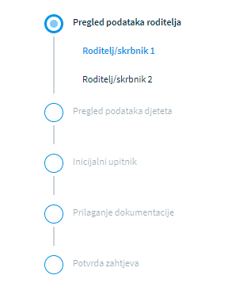
Slika 38. Koraci pri popunjavanju zahtjeva za prijevremeni upis

Nakon unosa obveznih podataka na svakom koraku korisnik prelazi na sljedeći korak klikom na interaktivni gumb Potvrdi i nastavi () koji se nalazi u donjem desnom uglu zaslona.
Od unesenih promjene korisnik može u bilo kojem trenutku odustati klikom na interaktivni gumb Odustani () koji se nalazi u gornjem desnom uglu zaslona.
Sve unesene podatke korisnik u bilo kojem trenutku može spremiti i naknadno nastaviti s popunjavanjem zahtjeva klikom na interaktivni gumb Spremi i zatvori () koji se nalazi u gornjem desnom uglu zaslona.

Podatci o roditelju: Roditelj/skrbnik 1
Prvi korak zahtjeva od korisnika traži popunjavanje podataka o prvom roditelju/skrbniku. To je korisnik koji je prijavljen u sustav i popunjava zahtjev kroz aplikaciju eOŠ. Radi pojednostavljivanja cijelog procesa od predaje zahtjeva do upisa u osnovnu školu aplikacija je povezana s državnim servisima dostupnim punoljetnim građanima Republike Hrvatske. Sukladno tome, većina podataka o roditelju/skrbniku 1 (koji popunjava zahtjev) dohvaćena je iz vanjskih servisa i ne može se mijenjati. To su:
- otsobni podatci korisnika dohvaćeni iz sustava IOB-a i Matice rođenih
- podatci o prebivalištu i boravištu dohvaćeni iz MUP-ovih servisa.
U slučaju da su podatci uvezeni iz vanjskih servisa krivi, korisnik se treba izravno obratiti instituciji koja te podatke održava i tamo ih izmijeniti (MUP, Matični ured).
Nakon što su podatci ispravljeni kod nadležnih institucija u aplikaciji je potrebno ažurirati podatke (dohvatiti nove ispravljene podatke) klikom na interaktivni gumb Osvježi podatke ().
Slika 40. Podatci dohvaćeni iz vanjskih servisa i interaktivni gumbi u zahtjevu za prijevremeni upis
Na stranici su prikazani podatci dohvaćeni iz vanjskih servisa, no neke podatke je ipak potrebno popuniti. Korisnik je obvezan popuniti podatke u poljima označenim zvjezdicom (*). U polja pokraj podataka o nacionalnoj manjini i nacionalnosti korisnik može odabrati opciju Ne želim se izjasniti, a za podatak o nacionalnosti, osim već navedenog, može odabrati i opciju Neopredijeljen. Obvezna polja koja treba popuniti su odnos prema djetetu (iz padajućeg izbornika može odabrati jednu od opcija: otac, majka, skrbnik), stručna sprema (odabire odgovarajuću stručnu spremu iz padajućeg izbornika) zanimanje te kontakt podatci (kontakt telefon i adresa elektroničke pošte). Obvezno je popuniti polje u kojem se iz padajućeg izbornika može odabrati opcija ima li dijete jednog ili dva roditelja/skrbnika. Također je obvezno iz padajućeg izbornika odabrati opciju na koji način korisnik želi primati obavijesti: e-mailom ili na kućnu adresu.
Kako bi bio moguć prijelaz na sljedeći korak, sve upisane podatke potrebno je potvrditi klikom na interaktivni gumb Potvrdi i nastavi () koji se nalazi u donjem desnom uglu stranice.
Slika 39. Prikaz polja koje korisnik mora popuniti u zahtjevu za prijevremeni upis

Podatci o roditelju: Roditelj/skrbnik 2
Ako je prilikom popunjavanja podataka o roditelju/skrbniku 1 odabrana opcija da dijete ima dva roditelja/skrbnika, u ovom koraku će se otvoriti zaslon s prikazom stanice na kojoj treba popuniti podatke za drugog roditelja/skrbnika. Potrebno je upisati točno prezime i ime i OIB drugog roditelja/skrbnika te kliknuti na interaktivni gumb Provjeri ispravnost osobnih podataka ().
Ako su podatci uspješno preuzeti, na zaslonu će se pojaviti poruka .
Preuzeti podatci odnose se na spol i dob drugog roditelja/skrbnika (godina rođenja). Ako neki od popunjenih podataka nisu ispravno uneseni, pojavit će se greška i s daljnjim unosom zahtjeva neće biti moguće nastaviti.
Slika 40. Prikaz greške prilikom unosa u zahtjevu za prijevremeni upis
Nakon uspješno preuzetih podataka iz vanjskih servisa potrebno je upisati još neke podatke o drugom roditelju/skrbniku. Polja koja su obvezna za popuniti su: stručna sprema drugog roditelja/skrbnika (potrebno je odabrati jednu od opcija iz padajućeg izbornika) te upisati zanimanje. Podatci za kontakt (telefon i adresa elektroničke pošte) drugog roditelja/skrbnika mogu se upisati proizvoljno, ali nisu obvezni. Obvezno je iz padajućeg izbornika odabrati opciju odnosa drugog roditelja/skrbnika prema djetetu.
Kako bi bio moguć prijelaz na sljedeći korak, sve upisane podatke potrebno je potvrditi klikom na interaktivni gumb Potvrdi i nastavi () koji se nalazi u donjem desnom uglu stranice.
Ako se korisnik želi vratiti na prethodni korak, može to učiniti odabirom gumba Prethodni korak () koji se nalazi u donjem lijevom uglu stranice.
Slika 41. Prikaz polja koje korisnik mora popuniti za drugog roditelja/skrbnika u zahtjevu za prijevremeni upis
Ako drugi roditelj/skrbnik ne posjeduje OIB, to je potrebno naznačiti klikom na kvadratić ispred oznake:
- roditelj/skrbnik 2 ne posjeduje OIB ().
U tom slučaju potrebno je popuniti sve tražene podatke koji se upisuju temeljem zamjenskog identifikatora: putovnice, posebnog broja MUP-a ili ostalo. Potrebno je upisati broj zamjenskog identifikatora (npr. putovnica) te iz padajućeg izbornika odabrati vrstu identifikatora, a zatim unijeti razlog zamjenskog identifikatora odabirom iz padajućeg izbornika (moguće je odabrati neke od opcija: azilant, migrant, strani državljanin i sl.). Obvezno je upisati ime i prezime te iz padajućeg izbornika odabrati godinu rođenja, spol drugog roditelja/skrbnika i stručnu spremu. Upis zanimanja drugog roditelja/skrbnika također je obvezan. Kontakt podatke (telefon i adresu elektroničke pošte) moguće je upisati opcionalno, a podatak o odnosu drugog roditelja/skrbnika prema djetetu je obvezan i potrebno ga je odabrati iz padajućeg izbornika.
Kako bi bio moguć prijelaz na sljedeći korak, sve upisane podatke potrebno je potvrditi klikom na interaktivni gumb Potvrdi i nastavi.
Slika 42. Prikaz podataka za drugog roditelja/skrbnika ako ne posjeduje OIB u zahtjevu za prijevremeni upis

Podatci o djetetu
Sljedeći korak predaje zahtjeva traži od korisnika pregled podataka o djetetu za kojeg korisnik podnosi zahtjev. Svi podatci o djetetu već su upisani jer su preuzeti iz vanjskih servisa. Obvezno je popuniti podatak o nacionalnosti gdje je iz padajućeg izbornika moguće odabrati opciju Ne želim se izjasniti ili Neopredijeljen. Upis nacionalne manjine je opcionalan.
Kako bi bio moguć prijelaz na sljedeći korak, sve upisane podatke potrebno je potvrditi klikom na interaktivni gumb Potvrdi i nastavi.
Slika 43. Prikaz podataka o djetetu za kojeg korisnik podnosi zahtjev za prijevremeni upis

Inicijalni upitnik
Sljedeći je korak u popunjavanju zahtjeva inicijalni upitnik. U njemu korisnik koji predaje zahtjev popunjava dodatne podatke za svoje dijete. Korisnik se u ovom koraku obavještava da su svi podatci koje unese privatni i služe samo za informiranje osoblja škole za potrebe upisa, kao i da podatci prikupljeni ovim upitnikom služe za utvrđivanje spremnosti djeteta za školu, a škola se obvezuje na tajnost i povjerljivost osobnih podataka te da se oni neće koristiti u druge svrhe, sukladno Općoj uredbi o zaštiti osobnih podataka. Korisnik koji predaje zahtjev za svoje dijete ovdje izriče svojevrsnu privolu kojom je suglasan da se podatci koji se nalaze u ovom upitniku koriste u svrhu upisa djeteta u osnovnu školu.

Upitnik je podijeljen u nekoliko cjelina:
- podatci o djetetu
- podatci o roditelju/skrbniku 1
- podatci o roditelju/skrbniku 2
- opći podatci o obitelji
- informacije vezane uz organizaciju upisa i formiranje razrednih odjela
- razvojne osobnosti djeteta.

Podatci o djetetu –uneseni su u prethodnim koracima. U ovom dijelu inicijalnog upitnika moguće ih je samo pregledati. Kako bi bio moguć prijelaz na sljedeći dio inicijalnog upitnika, potrebno je kliknuti na interaktivni gumb Potvrdi i nastavi.

Podatci o roditelju/skrbniku 1 - uneseni su u prethodnim koracima. U ovom dijelu inicijalnog upitnika moguće ih je samo pregledati. Obvezno je potrebno označiti radni status roditelja/skrbnika 1 (zaposlen ili nezaposlen). Kako bi bio moguć prijelaz na sljedeći korak, sve upisane podatke potrebno je potvrditi klikom na interaktivni gumb Potvrdi i nastavi.
Slika 44. Pregled podataka o roditelju/skrbniku 1 u inicijalnom upitniku kod zahtjeva za prijevremeni upis
Podatci o roditelju/skrbniku 2 – uneseni su u prethodnim koracima. U ovom dijelu inicijalnog upitnika moguće ih je samo pregledati. Obvezno je potrebno označiti radni status roditelja/skrbnika 2 (zaposlen ili nezaposlen). Kako bi bio moguć prijelaz na sljedeći korak, sve upisane podatke potrebno je potvrditi klikom na interaktivni gumb Potvrdi i nastavi.

Slika 45. Pregled podataka o roditelju/skrbniku 2 u inicijalnom upitniku kod zahtjeva za prijevremeni upis

Opći podatci o obitelji – u ovom dijelu inicijalnog upitnika korisnik odabire i popunjava podatke o obitelji u kojoj živi dijete za koje podnosi zahtjev. Iz padajućeg izbornika potrebno je odabrati s kim dijete živi, u kakvim stambenim prilikama dijete živi, žive li roditelji zajedno ili odvojeno te kakvi su odnosi među roditeljima/skrbnicima. Potrebno je iz padajućeg izbornika odabrati i popuniti podatak o tome postoji li administrativna zabrana približavanja djetetu i od strane kojeg člana uže ili šire obitelji. Obvezno je odabrati i broj djece u obitelji te upisati koliko djece već polazi školu. Upisivanje se vrši pomoću ikonice na kraju retka: dvostruka strelica koja se može klikati u oba smjera i na taj način upisati znamenka (). Obvezan je unos podatka koristi li obitelj usluge Centra za socijalnu skrb. Ova je informacija vezana uz prehranu učenika i nabavku radnih bilježnica.
Kako bi bio moguć prijelaz na sljedeći korak, sve upisane podatke potrebno je potvrditi klikom na interaktivni gumb Potvrdi i nastavi.
Slika 46. Pregled općih podataka o obitelji u inicijalnom upitniku kod zahtjeva za prijevremeni upis

Informacije vezane uz organizaciju upisa i formiranje razrednih odjela - u ovom dijelu inicijalnog upitnika korisnik odabire i popunjava podatke o prethodnom iskustvu djeteta u odgojno-obrazovnoj ustanovi. Iz padajućeg izbornika potrebno je odabrati je li dijete polazilo redoviti program predškolskog odgoja u vrtiću ili samo program predškole ili nije polazilo nikakav program prije polaska u školu. U ovom koraku inicijalnog upitnika potrebno je upisati drugi strani jezik koji bi učenik želio upisati u višim razredima (nema ponuđenih opcija, korisnik upisuje jezike sam). Također je potrebno označiti dio koji se odnosi na prijevoz učenika (ima li učenik potrebu za organiziranim prijevozom).
Kako bi bio moguć prijelaz na sljedeći korak, sve upisane podatke potrebno je potvrditi klikom na interaktivni gumb Potvrdi i nastavi.
Slika 50. Pregled informacija vezanih uz organizaciju upisa u inicijalnom upitniku kod zahtjeva za prijevremeni upis

Razvojne osobnosti djeteta - u ovom dijelu inicijalnog upitnika korisnik odabire i popunjava podatke o razvojnim osobnostima djeteta. Odabirom iz padajućeg izbornika potrebno je popuniti podatke o porodu te je li dijete dešnjak, ljevak ili podjednako koristi desnu i lijevu ruku. Potrebno je označiti boluje li dijete od težih bolesti i ima li dijagnosticiranu teškoću u razvoju. U nastavku popunjavanja ovog koraka iz padajućeg izbornika korisnik odabire ima li dijete smetnje, je li doživjelo psihičku ili fizičku traumu, te kakav je govor, vid i sluh djeteta. Potrebno je označiti polazi li dijete neke od rehabilitacijskih postupaka (ili je polazilo), kakvo je uobičajeno ponašanje djeteta, kakvo je dijete u socijalnom kontaktu s vršnjacima i je li prošle školske godine imalo odgodu upisa u prvi razred. Sve prethodno navedene informacije obvezne su za popuniti i kraj svog polja imaju oznaku zvjezdice (*).
Neobavezno u ovom koraku korisnik može popuniti i podatke o tome kako dijete reagira na odvajanje od roditelja/skrbnika, u čemu je posebno uspješno prema procjeni roditelja/skrbnika, što prema procjeni roditelja/skrbnika treba kod djeteta više razvijati te postoji li nešto je potrebno znati u vezi s djetetom, a u ovom upitniku nije obuhvaćeno prethodnim pitanjima.
U zadnjem polju upitnika obvezno je upisati ime i prezime osobe koja je ispunjavala upitnik.
Kako bi bio moguć prijelaz na sljedeći korak, sve upisane podatke potrebno je potvrditi klikom na interaktivni gumb Potvrdi i nastavi.
Slika 51. Razvojne osobnosti djeteta u inicijalnom upitniku kod zahtjeva za prijevremeni upis

Prilaganje dokumentacije
U ovom koraku predaje zahtjeva roditelj/skrbnik koji popunjava zahtjev može priložiti dokumentaciju koju smatra važnom za upis djeteta u prvi razred. Ako je u prethodnim koracima označeno da drugi roditelj/skrbnik ne posjeduje OIB dokument kojeg je potrebno priložiti, treba sadržavati dokaz da je osoba zakonski zastupnik djeteta za koje se predaje zahtjev.
Slika 47. Prilaganje dokumentacije kod zahtjeva za prijevremeni upis

Dokumentacija se prilaže klikom na gumb Priloži dokument (). Tada se otvara prozor za dodavanje dokumenta.
Slika 48. Prozor za prilaganje dokumenta

Dokumenti koji se dodaju u aplikaciju eOŠ moraju biti prethodno pohranjeni na lokalno računalo. Moguće je priložiti više dokumenata. Svaki dokument ne smije biti veći od 10 MB i mora biti u jednom od predloženih formata: .pdf, .doc, .docx, .gif, .png, .jpg, .jpeg, .tiff. Dokument se s lokalnog računala dodaje klikom na interaktivni gumb Dodaj ().
Od dodavanja dokumenta korisnik može u bilo kojem trenutku odustati klikom na gumb Odustani ().
Dodani dokumenti nalaze se u aplikaciji u koraku Prilaganje dokumentacije. Klikom na gumb Potvrdi i nastavi korisnik prelazi na posljednji korak.
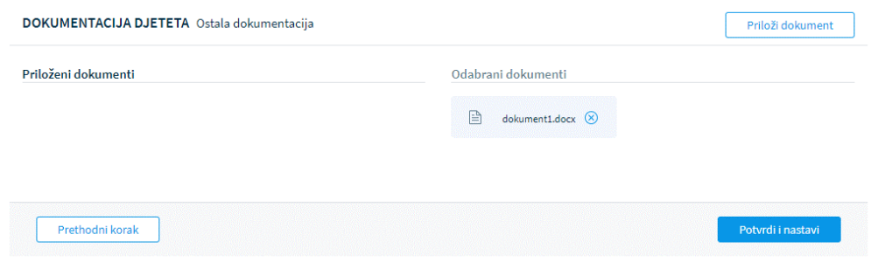
Slika 49. Priloženi dokumenti kod zahtjeva za prijevremeni upis

Potvrda zahtjeva
U ovom koraku zahtjeva korisnik može pregledati sve podatke unesene u prethodnim koracima. Svaki korak po potrebi može izmijeniti klikom na ikonicu u obliku slova V pokraj naziva koraka (). Tada se prikazuju podatci uneseni u tom koraku. Klikom na interaktivni gumb Uredi () svaki korak je moguće naknadno urediti. Nakon uređivanja sve je promjene potrebno spremiti.

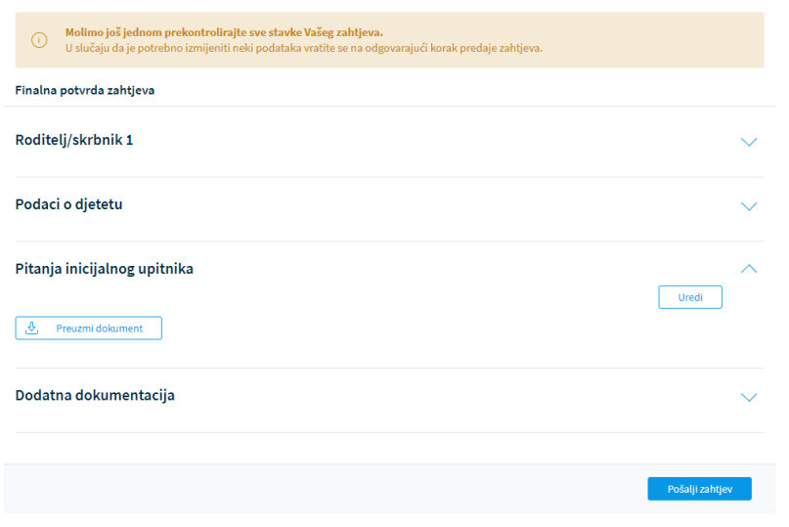
Slika 50. Pregled unesenih podataka u koraku Potvrda zahtjeva kod zahtjeva za prijevremeni upis
Nakon pregledanih podataka zahtjev je potrebno poslati u sustav. Klikom na gumb Pošalji zahtjev () koji se nalazi u donjem desnom uglu stranice zahtjev se potvrđuje i šalje u sustav. Korisnik tada dobiva službenu obavijest na e-mail o uspješnoj predaji zahtjeva. Klikom na stavku Popis djece koja se nalazi u Glavnom izborniku vidljiv je status predanog zahtjeva.
Nakon potvrde zahtjeva uneseni podatci se mogu samo pregledavati, ali ih nije moguće mijenjati.

Unos podataka o školi
Zahtjev za prijevremeni upis djeteta u osnovnu školu kojeg je korisnik predao pregledava Županijski upravni odjel ili Gradski ured. Nakon što je zahtjev pregledan dijete će biti dodano na listu školskih obveznika i temeljem adrese prebivališta/boravišta dodijelit će mu se škola prema upisnom području. Roditelj/skrbnik o tome će biti obaviješten e-mailom, a u toj obavijesti bit će informiran o promjeni statusa zahtjeva i na popisu djece moći će vidjeti dodijeljenu školu.
Slika 51. Prikaz zahtjeva za prijevremeni upis za dijete dodano na listu školskih obveznika
Klikom na strelicu Detalji () otvara se zaslon s pregledom prethodno unesenih podataka. U ovom koraku roditelj/skrbnik dužan je popuniti tražene podatke o ustanovi klikom na gumb Ažuriranje ustanove ().
U ovom koraku potrebno je odabrati podatke o školi u koju korisnik želi upisati svoje dijete. Prema unaprijed definiranim postavkama korisniku se prikazuje škola kojoj prema adresi prebivališta pripada dijete koje je školski obveznik. Ona mu je dodijeljena zbog pripadnosti školi po upisnom području. Za tu školu potrebno je popuniti podatke koji su obvezni: program (odabrati iz padajućeg izbornika) i obvezni strani jezik (također se odabire iz padajućeg izbornika). Ako škola nudi komercijalni program (produženi boravak, cjelodnevna nastava i sl.), korisnik ga može odabrati za svoje dijete, ali ovaj odabir nije obvezan. Odabir izbornog predmeta ili izbornih predmeta također nije obvezan.
Kako bi bio moguć prijelaz na sljedeći korak, sve upisane podatke potrebno je potvrditi klikom na interaktivni gumb Potvrdi i nastavi.

Slika 52. Unos podataka o školi prema upisnom području

Ako korisnik želi svoje dijete upisati u školu koja se nalazi izvan upisnog područja, potrebno je označiti kvadratić ispred te mogućnosti ().
Obvezno je iz padajućeg izbornika odabrati razlog promjene škole te upisati naziv škole u koju korisnik želi upisati svoje dijete. Pri upisivanju naziva škole potrebno je unijeti minimalno tri znaka, a zatim iz padajućeg izbornika odabrati željenu ustanovu. Prema odabranoj školi iz sustava se automatizmom povlači županija, grad/općina i naselje u kojem se škola nalazi. Obvezno je iz padajućeg izbornika odabrati program i obvezni strani jezik (također se odabire iz padajućeg izbornika).
Ako škola nudi komercijalni program (produženi boravak, cjelodnevna nastava i sl.), korisnik ga može odabrati za svoje dijete, ali ovaj odabir nije obvezan. Odabir izbornog predmeta ili izbornih predmeta također nije obvezan.
Sve upisane podatke potrebno je potvrditi i spremiti.

Slika 53. Prikaz podataka za upis u školu izvan upisnog područja

Postupak predaje zahtjeva za privremeno oslobađanje
Kada korisnik odluči podnijeti zahtjev za privremeno oslobađanje putem aplikacije eOŠ, potrebno je u Glavnom izborniku s lijeve strane odabrati stavku Popis djece. Tada se u središnjem dijelu otvara zaslon s popisom sve djece mlađe od 15 godina koje korisnik ima pravo zastupati.
Klikom na gumb Privremeno oslobađanje (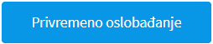) otvara se zaslon s prvim korakom zahtjeva.
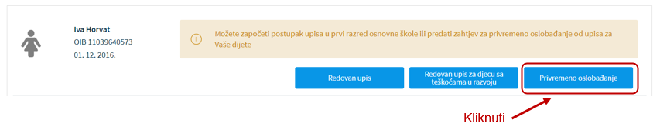
Slika 54. Odabir interaktivnog gumba Privremeno oslobađanje

Kako bi zahtjev bio potpun, potrebno je proći kroz sve korake:
- podatci o jednom i/ili oba roditelja/skrbnika
- podatci o djetetu
- prilaganje dokumentacije
- potvrda zahtjeva.
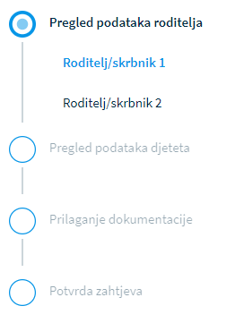
Slika 60. Koraci zahtjeva za privremeno oslobađanje

Nakon unosa obveznih podataka na svakom koraku korisnik prelazi na sljedeći korak klikom na interaktivni gumb Potvrdi i nastavi () koji se nalazi u donjem desnom uglu zaslona.
Od unesenih promjene korisnik može u bilo kojem trenutku odustati klikom na interaktivni gumb Odustani () koji se nalazi u gornjem desnom uglu zaslona.
Sve unesene podatke korisnik u bilo kojem trenutku može spremiti i naknadno nastaviti s popunjavanjem zahtjeva klikom na interaktivni gumb Spremi i zatvori () koji se nalazi u gornjem desnom uglu zaslona.

Podatci o roditelju: Roditelj/skrbnik 1
Prvi korak zahtjeva od korisnika traži popunjavanje podataka o prvom roditelju/skrbniku. To je korisnik koji je prijavljen u sustav i popunjava zahtjev kroz aplikaciju eOŠ. Radi pojednostavljivanja cijelog procesa od predaje zahtjeva do upisa u osnovnu školu aplikacija je povezana s državnim servisima dostupnim punoljetnim građanima Republike Hrvatske. Sukladno tome, većina podataka o roditelju/skrbniku 1 (koji popunjava zahtjev) dohvaćena je iz vanjskih servisa i ne može se mijenjati.
U slučaju da su podatci uvezeni iz vanjskih servisa krivi, korisnik se treba izravno obratiti instituciji koja te podatke održava i tamo ih izmijeniti (MUP, Matični ured). Nakon što su podatci ispravljeni kod nadležnih institucija, u aplikaciji je potrebno ažurirati podatke (dohvatiti nove ispravljene podatke) klikom na interaktivni gumb Osvježi podatke ().
Slika 61. Podatci dohvaćeni iz vanjskih servisa i interaktivni gumbi kod zahtjeva za privremeno oslobađanje
Na stranici su prikazani podatci dohvaćeni iz vanjskih servisa, no neke podatke je ipak potrebno popuniti. Korisnik je obvezan popuniti podatke u poljima označenim zvjezdicom (*). U polja pokraj podataka o nacionalnoj manjini i nacionalnosti korisnik može odabrati opciju Ne želim se izjasniti, a za podatak o nacionalnosti, osim već navedenog, može odabrati i opciju Neopredijeljen.
Kako bi bio moguć prijelaz na sljedeći korak, sve upisane podatke potrebno je potvrditi klikom na interaktivni gumb Potvrdi i nastavi () koji se nalazi u donjem desnom uglu stranice.
Slika 55. Prikaz polja koje korisnik mora popuniti kod zahtjeva za privremeno oslobađanje

Podatci o roditelju: Roditelj/skrbnik 2
Ako je prilikom popunjavanja podataka o Roditelju/skrbniku 1 odabrana opcija da dijete ima dva roditelja, u ovom će se koraku otvoriti zaslon s prikazom stanice na kojoj treba popuniti podatke za drugog roditelja/skrbnika. Potrebno je upisati točno prezime i ime i OIB drugog roditelja te kliknuti na interaktivni gumb Provjeri ispravnost unesenih podataka ().
Ako su podatci uspješno preuzeti, na zaslonu će se pojaviti poruka o tome ().
Ako neki od popunjenih podataka nisu ispravno uneseni, pojavit će se greška i neće biti moguće nastaviti s daljnjim unosom zahtjeva.
Slika 56. Prikaz greške prilikom unosa kod zahtjeva za privremeno oslobađanje
Nakon uspješno preuzetih podataka iz vanjskih servisa potrebno je upisati još neke podatke o drugom roditelju.
Kako bi bio moguć prijelaz na sljedeći korak, sve upisane podatke potrebno je potvrditi klikom na interaktivni gumb Potvrdi i nastavi () koji se nalazi u donjem desnom uglu stranice.
Ako se korisnik želi vratiti na prethodni korak, može to učiniti odabirom gumba Prethodni korak () koji se nalazi u donjem lijevom uglu stranice.
Slika 57. Prikaz polja koje korisnik mora popuniti za drugog roditelja/skrbnika kod zahtjeva za privremeno oslobađanje

Ako drugi roditelj ne posjeduje OIB, to je potrebno naznačiti klikom na kvadratić ispred oznake
- roditelj/skrbnik 2 ne posjeduje OIB ().
U tom slučaju potrebno je popuniti sve tražene podatke koji se upisuju temeljem zamjenskog identifikatora: putovnice, posebnog broja MUP-a ili ostalo. Potrebno je upisati broj zamjenskog identifikatora (npr. putovnica) te iz padajućeg izbornika odabrati vrstu identifikatora, a zatim unijeti razlog zamjenskog identifikatora odabirom iz padajućeg izbornika.
Kontakt podatke (telefon i adresu elektroničke pošte) moguće je upisati opcionalno, a podatak o odnosu drugog roditelja prema djetetu je obvezan i potrebno ga je odabrati iz padajućeg izbornika.
Kako bi bio moguć prijelaz na sljedeći korak, sve upisane podatke potrebno je potvrditi klikom na interaktivni gumb Potvrdi i nastavi.
Slika 58. Prikaz podataka za drugog roditelja/skrbnika ako ne posjeduje OIB kod zahtjeva za privremeno oslobađanje

Podatci o djetetu
Sljedeći korak predaje zahtjeva od korisnika traži pregled podataka o djetetu koje je školski obveznik za kojeg korisnik podnosi zahtjev. Svi podatci o djetetu već su upisani jer su preuzeti iz vanjskih servisa. Obvezno je popuniti podatak o nacionalnosti gdje je iz padajućeg izbornika moguće odabrati opciju Ne želim se izjasniti ili Neopredijeljen. Upis nacionalne manjine je opcionalan.
Kako bi bio moguć prijelaz na sljedeći korak, sve upisane podatke potrebno je potvrditi klikom na interaktivni gumb Potvrdi i nastavi.
Slika 59. Prikaz podataka o djetetu za kojeg korisnik podnosi zahtjev za privremeno oslobađanje

Prilaganje dokumentacije
U ovom koraku potrebno je priložiti dokumentaciju djeteta za koje korisnik podnosi zahtjev za privremeno oslobađanje. Ako je u prethodnim koracima označeno da drugi roditelj ne posjeduje OIB dokument kojeg je potrebno priložiti, treba sadržavati dokaz da je osoba zakonski zastupnik djeteta za koje se predaje zahtjev.
Dokumente je potrebno priložiti u za to određeni dio. Dokumentacija je razvrstana na sekcije:
- medicinska dokumentacija (specijalistička dokumentacija)
- psihološka dokumentacija
- edukacijsko-rehabilitacijska dokumentacija
- ostala dokumentacija.

Slika 60. Prilaganje dokumentacije kod zahtjeva za privremeno oslobađanje

Dokumentacija se prilaže klikom na gumb Priloži dokument (). Tada se otvara prozor za dodavanje dokumenta.
Slika 61. Prozor za prilaganje dokumenta
Dokumenti koji se dodaju u aplikaciju eOŠ moraju biti prethodno pohranjeni na lokalno računalo. Moguće je priložiti više dokumenata. Svaki dokument ne smije biti veći od 10 MB i mora biti u jednom od predloženih formata: .pdf, .doc, .docx, .gif, .png, .jpg, .jpeg, .tiff. Dokument se s lokalnog računala dodaje klikom na interaktivni gumb Dodaj ().
Od dodavanja dokumenta korisnik može u bilo kojem trenutku odustati klikom na gumb Odustani ().
Dodani dokumenti nalaze se u aplikaciji u koraku Prilaganje dokumentacije.
Slika 62. Priloženi dokumenti kod zahtjeva za privremeno oslobađanje

Potvrda zahtjeva
U ovom koraku zahtjeva korisnik može pregledati sve podatke unesene u prethodnim koracima. Svaki korak može po potrebi izmijeniti klikom na ikonicu u obliku slova V pokraj naziva koraka (). Tada se prikazuju podatci uneseni u tom koraku. Klikom na interaktivni gumb Uredi () svaki je korak moguće naknadno urediti. Nakon uređivanja sve je promjene potrebno spremiti.
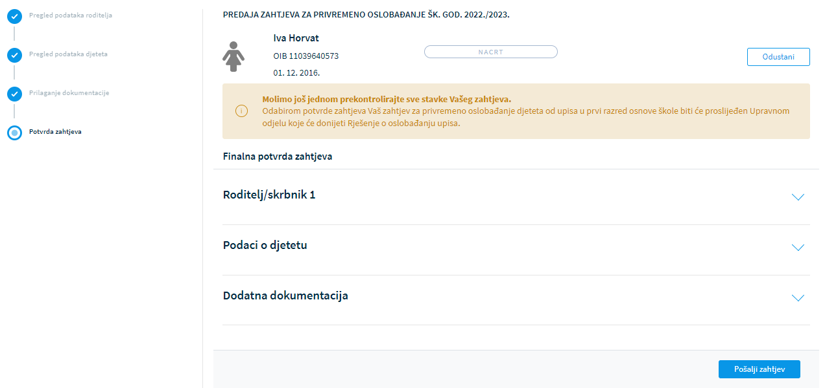
Slika 70. Pregled unesenih podataka u koraku potvrda zahtjeva

Nakon pregledanih podataka zahtjev je potrebno poslati u sustav. Klikom na gumb Pošalji zahtjev () koji se nalazi u donjem desnom uglu stranice zahtjev se potvrđuje i šalje u sustav. Korisnik tada dobiva službenu obavijest na e-mail o uspješnoj predaji zahtjeva. Klikom na stavku Popis djece koja se nalazi u Glavnom izborniku vidljiv je status predanog zahtjeva.
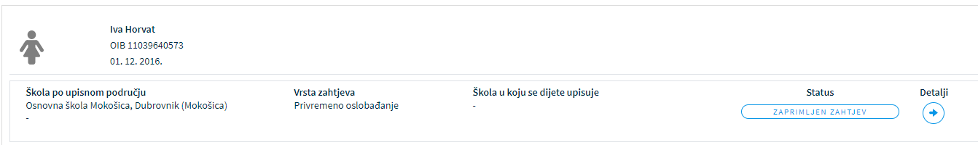
Slika 71. Status predanog zahtjeva za privremeno oslobađanje
Nakon potvrde zahtjeva uneseni podatci mogu se samo pregledavati, ali ih nije moguće mijenjati.

Rješenja o upisu
Predane zahtjeve za upis kroz eOŠ aplikaciju obrađuju nadležne institucije. Nakon obrade zahtjeva oni izdaju rješenje koje može biti:
- Rješenje o odgodi upisa
- Rješenje o primjerenom programu
- Rješenje o odobravanju ili odbijanju prijevremenog upisa
- Rješenje o odobravanju ili odbijanju zahtjeva za privremeno oslobađanje.
O vrsti rješenja koje je nadležna institucija dodijelila predanom zahtjevu roditelj će dobiti obavijest pisanim putem. Dokument rješenja korisnik može pregledati i kroz aplikaciju klikom na Rješenje o upisu u Glavnom izborniku. Rješenje preuzima na lokalno računalo i pregledava klikom na gumb Pregledaj (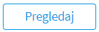).
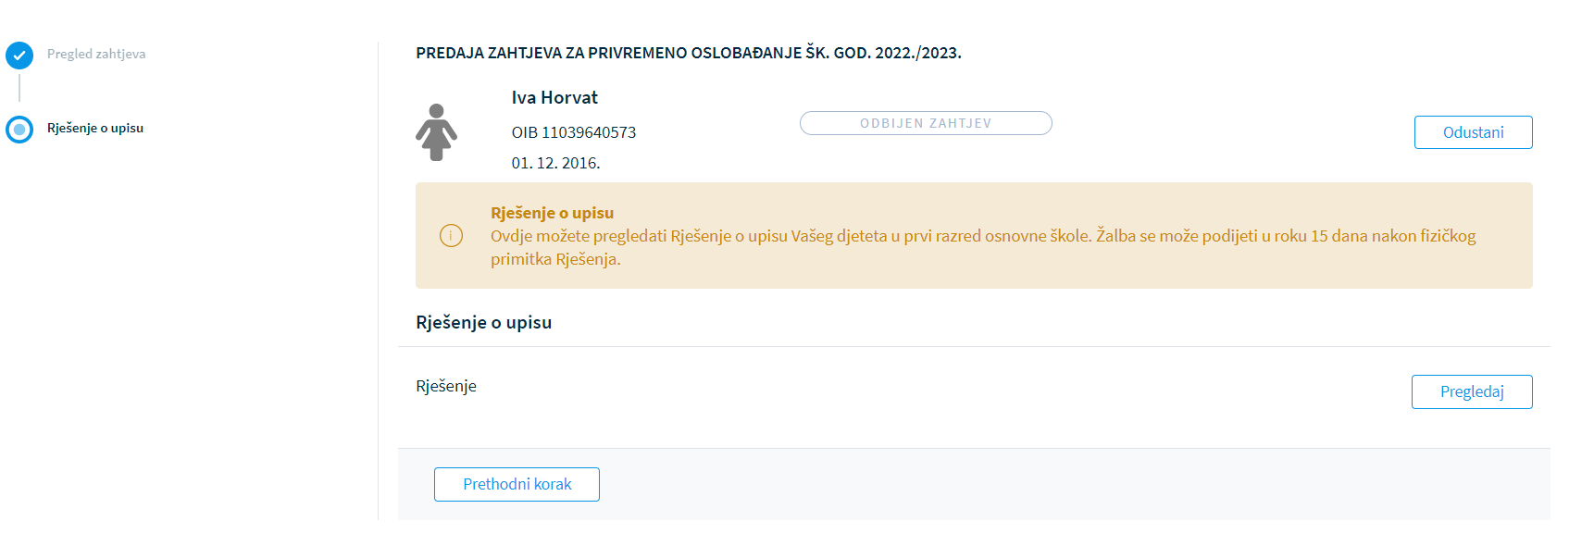
Slika 63. Rješenje o upisu

Upisnica
Nakon što je za dijete potvrđen postupak upisa u sustavu se generira dokument Upisnica. Klikom na stavku Popis djece u glavnom izborniku primijetit će da je status zahtjeva promijenjen u naziv Upisnica kreirana ( ).
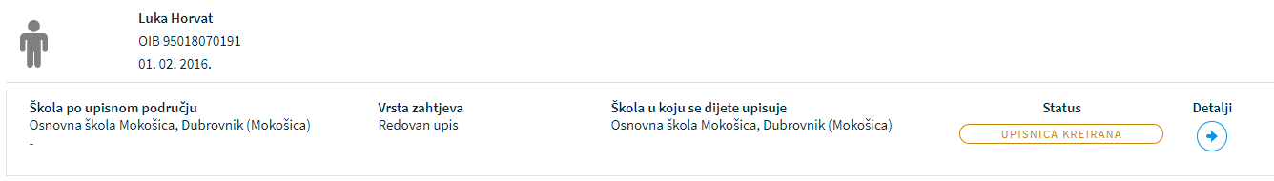
Slika 64. Status zahtjeva: Upisnica kreirana

Kikom na strelicu Detalji () otvara se zaslon u kojem je moguće pregledati detalje zahtjeva. Klikom na gumb Sljedeći korak (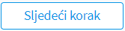) koji se nalazi u donjem desnom uglu zaslona dolazi se do dokumenta Upisnica.
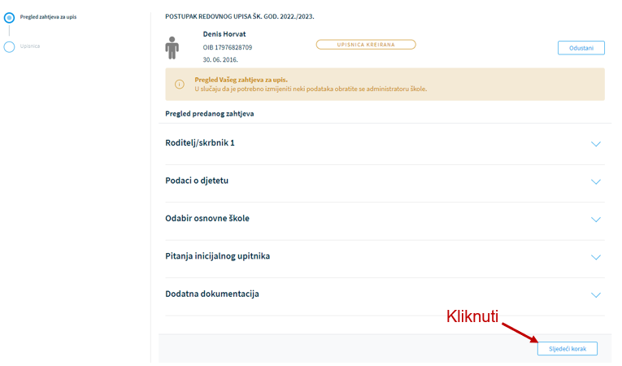
Slika 65. Prijelaz na dokument Upisnice klikom na Sljedeći korak

Dokument upisnice roditelj/skrbnik dužan je preuzeti kikom na gumb Preuzmi dokument (), ispisati ga na pisaču, ručno potpisati – jedan ili oba roditelja/skrbnika, skenirati dokument te ga priložiti u aplikaciju klikom na gumb Priloži dokument ().
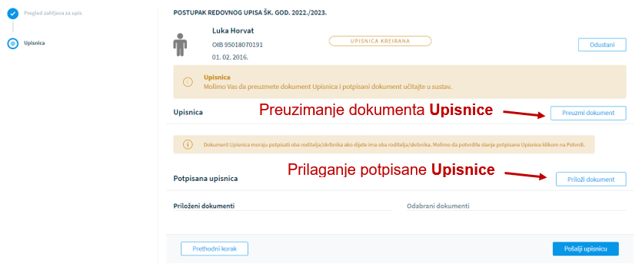
Slika 66. Rad s Upisnicom

Ako je korisnik iz aplikacije preuzeo dokument upisnice, ispisao ga, ručno potpisao, skenirao te podigao u aplikaciju, priloženi dokument potpisane upisnice bit će vidljiv na zaslonu.
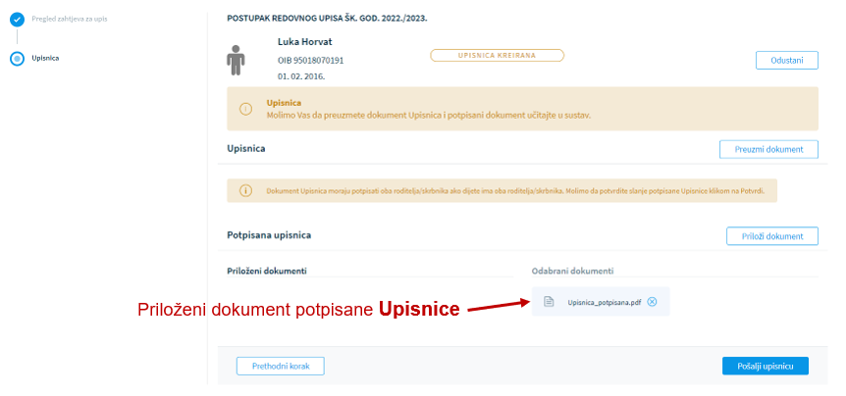
Slika 67. Priloženi dokument potpisane Upisnice
Nakon prilaganja potpisanog dokumenta upisnicu je potrebno poslati u sustav klikom na gumb Pošalji upisnicu ( ) koji se nalazi u donjem desnom uglu ekrana.
Škola u koju se dijete upisuje pregledom potpisane upisnice potvrdit će upis djeteta u prvi razred osnovne škole. Na zaslonu će korisnik primijetiti promjenu statusa zahtjeva u Upisan () čime se završava cijeli proces upisa djeteta u prvi razred osnovne škole.
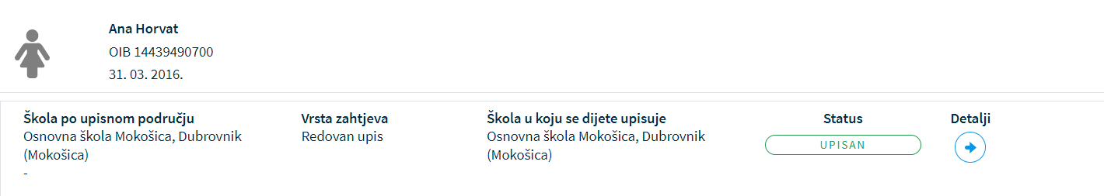
Slika 68. Zahtjev u statusu Upisan

Odjava iz sustava
Prijavljeni se korisnik iz sustava odjavljuje klikom na gumb Odjava koji se nalazi s desne strane horizontalne navigacijske trake NIAS-a. Odabirom mogućnosti za odjavu korisnik se preusmjerava na jedinstvenu odjavu putem sustava NIAS-a.
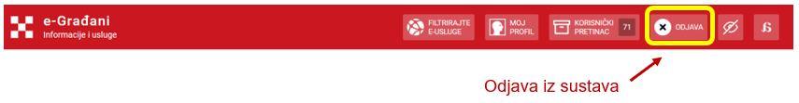
Slika 69. Odjava iz sustava

Ako je prijavljeni korisnik u mrežnoj aplikaciji neaktivan više od 30 minuta, sustav će ga automatski odjaviti.
Upute za odjavu putem NIAS-a dostupne su na stranicama NIAS-a (https://nias.gov.hr). Nakon uspješne odjave iz aplikacije eOŠ putem NIAS sustava prikazuje se početna stranica portala e-Građani.

